MORAVSKÁ VYSOKÁ ŠKOLA OLOMOUC
Ústav společenských věd a práv

Firemní benefity z pohledu očekávání budoucích zaměstnanců
BAKALÁŘSKÁ PRÁCE

Veronika Kouřilová

Vedoucí práce: Mgr. Markéta Vitoslavská

Olomouc 2020
Prohlášení

Prohlašuji, že jsem bakalářskou práci vypracovala samostatně a použila jen uvedené informační zdroje. Prohlašuji, že odevzdaná tištěná verze se shoduje s elektronickou verzí vloženou do IS/STAG a CD nosiči.

V Olomouci dne 30.03.2020

.....................................................
Veronika Kouřilová
Poděkování

Děkuji Mgr. Markétě Vitoslavské za odborné vedení práce, ochotu a připomínky, které mi poskytla v průběhu zpracování této bakalářské práce. Dále děkuji Klubu personalistů Moravy a Slezska za poskytnutí potřebných dokumentů.

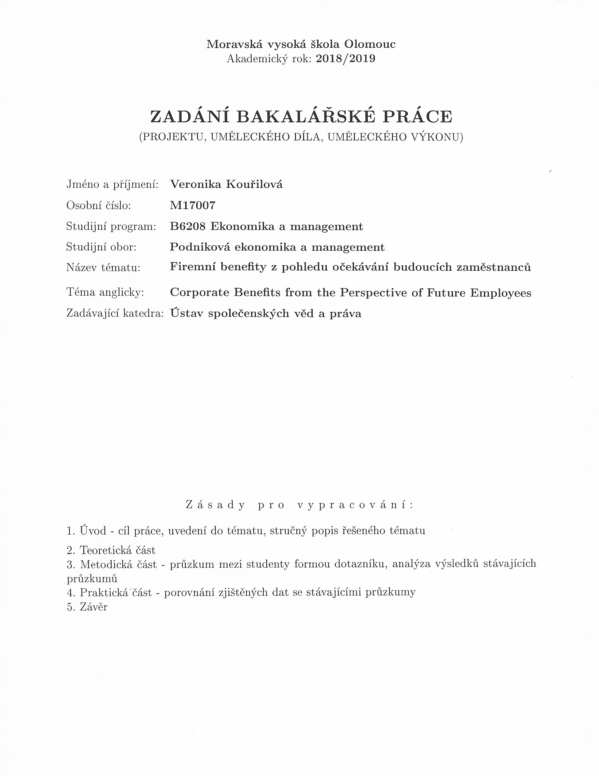
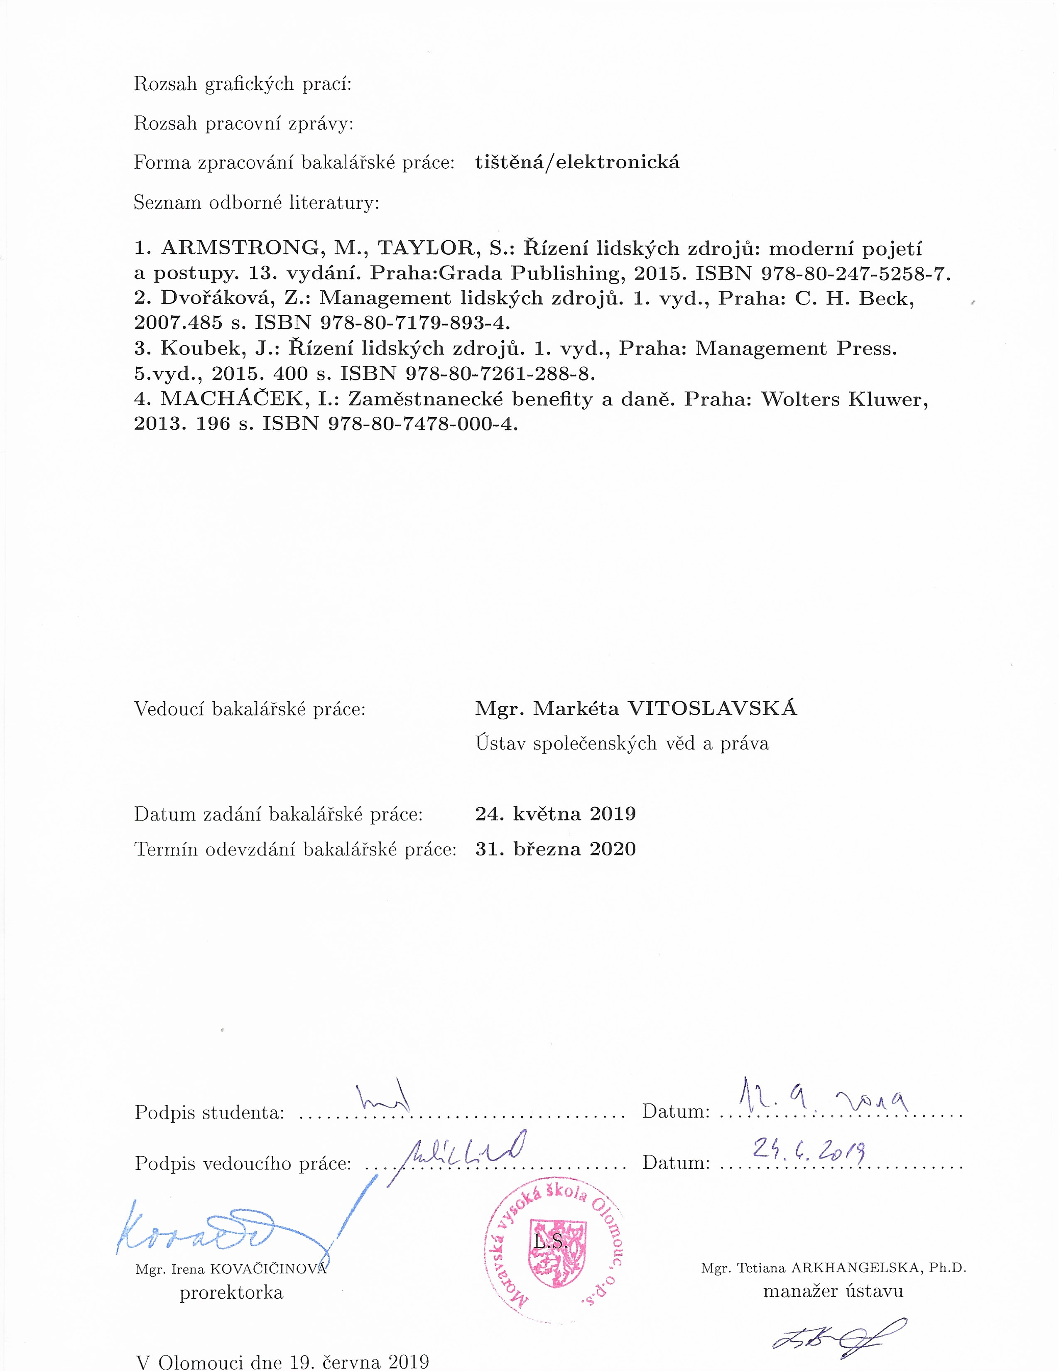

Obsah
Úvod 8
I. Teoretická část
1 Úvod do firemních benefitů a jejich vliv na motivaci 11
1.1 Rešeršní strategie 11
1.2 Jak benefity motivují 12
2 Rozdělení zaměstnaneckých benefitů 14
2.1 Způsoby poskytování zaměstnaneckých benefitů 14
2.2 Vybrané finanční a hmotné benefity 14
2.3 Vybrané nehmotné benefity 17
3 Trendy v benefitech 20
3.1 Zajímavé benefity ve světě 23
4 Daňový pohled na firemní benefity 24
5 Generace X, Y, Z 27
5.1 Generace X 27
5.2 Generace Y - Mileniálové 28
5.3 Generace Z 30
II. Praktická část
6 Klub personalistů Moravy a Slezska 34
7 Výsledky šetření společnosti Grafton Recruitment 35
7.1 Průzkum benefitů 35
7.2 Průzkum zaměstnaneckých preferencí 39
8 Moravská vysoká škola Olomouc 42
9 Výzkumné šetření 43
9.1 Specifikace dotazníku a respondentů 43
9.2 Dotazníkové šetření 45
10 Komparace výsledků 53
Závěr 58
Literatura a prameny 59
Seznamy 63
Seznam tabulek 63
Seznam obrázků 64
Seznam grafů 65
Seznam zkratek 66
Seznam příloh 67
Příloha 68

ÚVOD
Zaměstnanecké benefity jsou prostředkem, který firmám pomáhá udržet si své stávající zaměstnance a také zaujmout nové potenciální pracovníky. V mnoha odvětvích je v dnešní době vysoká fluktuace a také nedostatek zaměstnanců, a proto se spousta firem zabývá tím, jaké výhody navíc by firma mohla nabídnout svým zaměstnancům. Díky tomu, že firma bude mimo adekvátní mzdu k danému povolání nabízet i zajímavé firemní benefity, se může na trhu práce odlišit od svých konkurentů a získat tak zaměstnance s takovými kvalitami, jaké firma potřebuje pro svoji činnost. Je také důležité, aby firma nabízela ty benefity, které zaměstnanci nejvíce ocení a ne takové, o které nemají zájem. Může poté nastat situace, kdy podnik poskytuje svým zaměstnancům některé výhody navíc a vznikají mu určité náklady s tímto spojené, ale zároveň zpětná vazba na poskytované benefity není od zaměstnanců pozitivní.
Díky průzkumu lze zjistit, jaké benefity zaměstnanci nejvíce poptávají, kde je největší převis poptávky nad nabídkou v této oblasti a o jaké výhody je nejmenší zájem. Tyto informace by firma měla sladit se svým odměňovacím systémem. Zároveň by však neměla opomíjet daňové hledisko této oblasti, aby jejich systém odměňovaní zaměstnanců byl výhodný pro obě strany a nevytvářel nezvladatelné náklady.
V České republice je již dlouhodobě velmi nízká nezaměstnanost a na některých pozicích firmy řeší problémy s nedostatkem zaměstnanců. Proto vznikají nové typy benefitů, které zaměstnavatelé nabízejí a snaží se zaujmout uchazeče o zaměstnání na trhu práce. Hlavním cílem mé bakalářské práce je zjistit, jaké zaměstnanecké výhody studenti očekávají ve svém prvním zaměstnání a dále porovnat, jak se preference studentů liší od respondentů dříve vzniklého průzkumu.
V teoretické části se budu zabývat rozdělením zaměstnaneckých benefitů a v každé kategorii uvedu příslušné příklady. Dále přiblížím, jaké jsou trendy v této oblasti a zmíním pro zajímavost některé neobvyklé benefity ze zahraničí. Také se budu zabývat daňovým řešením zaměstnaneckých výhod, protože některé typy benefitů jsou pro firmu z daňového hlediska výhodnější více a některé naopak méně. Každá generace má odlišné preference, a protože se tento fakt zobrazuje i v poptávce benefitů, zařadila jsem do teoretické části i popis jednotlivých generací X, Y a Z.
V následující praktické části nejprve popíšu dotazník, který jsem získala od společnosti Grafton recruitment. Grafton recruitment poskytl tento dotazník organizaci Klub Personalistů Moravy a Slezska, a právě tato organizace je zadavatelem téma mojí bakalářské práce. Po popisu získaného dotazníku vytvořím vlastní dotazník, jehož respondenty budou studenti Moravské vysoké školy Olomouc a u tohoto dotazníku je nutné, aby poskytl podobnou vypovídací hodnotu jako dotazník od Grafton recruitment. Důvodem je, že v opačném případě by nebylo možné tyto 2 dotazníky vzájemně porovnat. Také budou stanoveny hypotézy a získaná data z výzkumného šetření je buďto potvrdí či vyvrátí. Z toho plyne, že závěrem provedu komparaci získaných odpovědí od respondentů z mého dotazníkového šetření a odpovědí z dotazníku od Grafton recruitment a vyhodnotím výsledky průzkumu.

I. Teoretická část

ÚVOD DO FIREMNÍCH BENEFITŮ A JEJICH VLIV NA MOTIVACI
Firemní benefity jsou prostředky, které stimulují pracovníky k lepším výkonům. Jsou to tedy určité výhody, kterými zaměstnavatel odměňuje svůj personál.
Díky dobrému systému benefitů se firma stává atraktivnější a konkurenceschopnou na trhu práce a získává kvalitní pracovníky. Firmy se pomocí benefitů snaží také si své zaměstnance udržet, protože odchod kvalitního zaměstnance pro podnik znamená velkou ztrátu a náklady spojené s hledáním a školením nového jedince. Kvůli vysoké fluktuaci pak také firma přestává vypadat věrohodně pro potencionální zaměstnance.
Fluktuaci lze jednoduše definovat takto: „Fluktuace je procento zaměstnanců, kteří odcházejí v určitém období a jsou nahrazeni novými zaměstnanci. “

Rešeršní strategie
Bakalářská práce se zabývá oblastí firemních benefitů. Součástí práce je výzkumné šetření, které zkoumá, jaké benefity očekávají studenti ve svém prvním zaměstnání. Výsledky šetření jsou komparovány s dotazníkem od společnosti Grafton recruitment.
V rámci rešerše informací pro teoretickou část jsem nejprve využila Vědeckou knihovnu v Olomouci, kde jsem si vyhledala tištěnou literaturu. Zde jsem našla podklady pro rozdělení a popis některých typů benefitů, řízení lidských zdrojů, popis generací a daňové řešení benefitů. Také jsem zakomponovala motivaci zaměstnanců, která úzce souvisí s pracovním výkonem zaměstnance a dále jsem hledala informace týkající se stimulace zaměstnanců k efektivnějšímu výkonu, protože benefity jsou vnějším stimulem. Pro rozšíření teorie v části práce, která se týká charakteristikou generací, jsem využila internetové databáze vědeckých článků jako jsou EBSCO a Web of Science.

klíčová slova v českém jazyce: zaměstnanec, odměňování, odměňování zaměstnanců, firemní benefity, firemní výhody, generace, generace X, generace Y, generace Z, lidské zdroje, benefity, benefitní systém, daně, daňový systém, motivace zaměstnanců, stimulace zaměstnanců
klíčová slova v anglickém jazyce: employee, rewarding employees, rewarding, corporate benefits, generation, generation X, generation Y, generation Z, human resources, benefits, taxes, tax system, motivation of employees, stimulation of employees
Databáze: https://aleph.vkol.cz, EBSCO, Web of Science

Jak benefity motivují
Není prokázáno, že by existovala silná návaznost mezi spokojeností v daném zaměstnání a výkonem pracovníka. Pokud je zaměstnanec spokojený, není k tomuto faktu přímo úměrné i to, že je tento zaměstnanec velmi schopný a naopak. Návaznost motivace na výkon je ještě více komplikovaná. Victor Vroom tento vztah definoval jako P = M x A, kde písmeno P označuje výkon, M znamená motivace a A značí schopnost. Pokud si do vzorce dosadíme za M nebo A číslici 0, pak se celý výkon rovná 0. Z toho plyne, že výkon je závislý na obou těchto faktorech. Stimulace zaměstnance pomocí finanční prémie není dostačující. Pro maximalizaci pracovního výkonu je nutné nabídnout i odměny spojené s rozvojem lidských zdrojů.
Benefity, v podobě odměny ať už finanční či nefinanční, představují ocenění lidí za vykonávání určených úkolů, které přináší podniku přínos. Je důležité, aby odměny byly dosažitelné a aby bylo přesně dáno, jak takové odměny dosáhnout. Pokud bude velmi náročné dosáhnout určité odměny, bude na zaměstnance mít tato odměna efekt spíše demotivující a pravděpodobně se ani nepokusí tohoto benefitu dosáhnout. Takové odměny pocházejí z vnějšího okolí a jsou tedy vnější motivací zaměstnance. Zaměstnanec je tímto ovlivňován a snaží se dosáhnout požadovaného výkonu, aby získal danou odměnu.

Vnitřní motivaci nelze přímo ovlivňovat zaměstnavatelem. Vychází ze samotných potřeb zaměstnance. Nicméně zaměstnavatel může vnitřní motivaci podpořit následujícími způsoby:
- Dle dovedností a zájmů přiřadí zaměstnance na jeho preferovanou pozici,
- v rámci možností poskytne pracovníkovi prostor pro seberealizaci formou učinění nějakého vlastního rozhodnutí při plnění úkolů,
- snaží se udržet na pracovišti příjemnou a pozitivní atmosféru.

Lze totiž předpokládat, že pokud zaměstnanec bude na pozici podle jeho preferencí, bude ho toto povolání více osobně naplňovat než pozice, která nepatří do oblasti jeho zájmů. Pokud se dostane zaměstnanci možnost seberealizace, bude ho následně vnitřně motivovat pocit, že se osobně podílí na chodu firmy a také že má odpovědnost za svá rozhodnutí, které firmu ovlivňují. Právě tato odpovědnost ho motivuje k větší aktivitě při práci.

ROZDĚLENÍ ZAMĚSTNANECKÝCH BENEFITŮ
„Armstrong a Taylor rozdělili odměny do dvou širších kategorií:
- Finanční odměny (základní mzda, odměny za zásluhy, provize, prémie, příspěvky atd.),
- nefinanční odměny (uznání, pochvala, pružná pracovní doba, obohacení práce, vylepšení práce atd.). “

Způsoby poskytování zaměstnaneckých benefitů
Zaměstnavatel má možnost výhody zaměstnanci nabídnout dvěma způsoby:
- Fixně - Benefity budou přesně vymezeny a určeny ve smlouvě či v interním předpisu firmy.
- Flexibilně - Pro tento způsob je vhodné využít Cafeteria systém, kde si zaměstnavatel libovolně volí balíček benefitů, které chce poskytovat a současně nastaví roční bodové hranice pro jednotlivé zaměstnance. Body, každého zaměstnance, se odvíjí od délky období, po jaké je ve firmě zaměstnán a také podle jeho pozice. Zaměstnanec si sám vybere benefity, které upřednostňuje a na které mu dle bodového systému vzniká nárok.

Cafeteria systém z technického hlediska: „Cafeteria Benefity je samostatně stojící software, který umíme snadno navázat na vaše interní systémy a procesy. Aplikaci můžeme přizpůsobit vizuálnímu stylu vaší společnosti.”

Vybrané finanční a hmotné benefity
Bonusy, prémie
Bonusem nebo prémií rozumíme částku nad rámec obvyklého platu (mzdy), která není pravidelně vyplácena a je odměnou za určitý výkon. Zaměstnavatel může zaměstnance ohodnotit finančním bonusem v rámci např. osobního ohodnocení, za mimořádný výkon a péči při plnění úkolů apod.

13. plat
Benefit v podobě 13. platu je velkým lákadlem pro mnoho uchazečů o zaměstnání. Spočívá v tom, že místo obvyklých 12 platů za 12 měsíců, zaměstnanec dostane jako bonus celý jeden svůj plat. V roce 2018 se množství firem, které tento benefit poskytují, výrazně zvýšilo a to až na 56 %. Hospodářská komora České republiky poukazuje na fakt, že 13. plat nejvíce poskytují větší firmy, tedy firmy, které mají více než 250 zaměstnanců. Dále také zmiňují, že rozšíření tohoto benefitu se nyní týká i mikrofirem, tedy firem do 10 zaměstnanců a poskytne ho téměř každá druhá mikrofirma dle šetření Hospodářské komory.

Stravenky
Příspěvek na stravování je jedním z nejčastěji poskytovaných benefitů. Podle průzkumu společnosti Grafton recruitment je sice mezi TOP 10 benefity, o které mají kandidáti největší zájem, ale nachází se až na předposledním místě. Současně se také nachází na 3. místě mezi TOP 5 benefity, kde nabídka zaměstnavatelů nejvíce převyšuje poptávku ze strany uchazečů. Tento příspěvek na stravování je nejčastěji využívaný formou papírové stravenky. Stravenky si může firma do 55 % zahrnout do daňově uznatelných nákladů. Zbylých 45 % je pro firmu daňově neuznatelný náklad a nebo si zbylou část mohou zaměstnanci hradit sami.

Penzijní připojištění
Pomocí penzijního připojištění si zaměstnanec spoří na své stáří. Firma může poskytovat penzijní připojištění zaměstnanci a zároveň si tento zaměstnanecký benefit uplatnit jako daňově uznatelný náklad do určité výše.

Firemní automobil
Oblíbeným benefitem je možnost mít navíc k platu (či mzdě) firemní automobil i pro soukromé účely. Často je tento benefit nabízen na obchodních pozicích, kdy zaměstnanec potřebuje automobil i ke svému pracovnímu výkonu a také je často tento benefit poskytován na manažerských úrovních.

Dovolená nad rámec zákona
Ze zákona má zaměstnanec pracující v soukromém sektoru nárok na 4 týdny dovolené dle §213 Zákoníku práce. U zaměstnanců je oblíbeným benefitem poskytnutá dovolená zaměstnavatelem, která je nad rámec tohoto zákona.

Výkonové odměňování
Podstatou odměňování na základě výkonů zaměstnance je, že jeho mzda obsahuje také pohyblivou složku, jejíž hodnota se odvíjí od produktivity daného zaměstnance. Jeho smyslem je posílit výkonnost pracovníka a odměnit zaměstnancovu nadstandardní aktivitu v rámci jeho náplně práce. Zaměstnanec, který vykonává práci nad rámec běžných požadavků od zaměstnavatele, by mohl po nějaké době ztratit svoji motivaci k vykonávání a jeho produktivita by mohla výrazně poklesnout, pokud by nebyl odměněn úměrnou hodnotou.
„Cílem výkonového odměňování může být i zvýšit konkurenceschopnost organizace na trhu práce. Prostřednictvím výkonové mzdy dává firma svým zaměstnancům možnost vydělat si i nad úroveň mezd, které nabízí konkurence"
Dle výzkumných šetřeních bylo zjištěno, že při porovnání mzdy jen s fixní hodnotou (časová mzda) a mzdy i v rámci výkonového odměňování, došlo ke zvýšení produktivity práce o 20-25 %.

Předpoklady fungování výkonového odměňování:
- Je důležité, aby bylo srozumitelné, jak se zvýší odměna zaměstnance s daným výkonem. Nesrozumitelnost může pro pracovníky působit nedůvěryhodně a to následně vede ke snížení jejich produktivity.
- Zaměstnanec má přímý dopad na výsledky své práce. Např. pokud je manažer odměňován za výsledky svého týmu a ne pouze pokud nadprůměrných výsledků dosáhne celý podnik.
- Existuje možnost průběžně pozorovat plnění svých úkolů, případně je zaměstnancům poskytováno jejich průběžné ohodnocení od svého vedoucího.
- Máme odůvodnění k rozdílným hodnotám odměn. Pokud nedokážeme srozumitelně vysvětlit, proč došlo k rozdílům v některých odměnách, neměly by tyto nevysvětlitelné rozdíly vůbec vznikat.

Vybrané nehmotné benefity
Flexibilní pracovní doba
Pružná pracovní doba znamená, že si zaměstnanec může rozhodnout, kdy si stanoví začátek svojí pracovní směny a kdy konec podobně jako u benefitu Homeoffice, který popisuji dále v kapitole 3. Trendy v benefitech. Tento systém vytváří zaměstnanci větší volnost při plánování rozdělení osobního a pracovního života. Zároveň však při takovém rozvrhu pracovních povinností je nutné mít osobní disciplinovanost, aby byl daný zaměstnanec schopný mít hotové všechny úkoly, které jsou po něm požadovány.

Sabbatical
Pod tímto názvem se skrývá benefit, který nabízí neplacené volno i na několik měsíců s garancí vrácení se na stejnou pozici. Nabízí ho velmi malé množství firem a je využívaný především na vysokých pozicích, kdy je daný jedinec dlouhodobě vystaven stresujícím situacím a velké zodpovědnosti. Pomocí tzv. sabatiklu může předejít zhroucení neboli syndromu vyhoření. Světová zdravotnická organizace charakterizuje syndrom vyhoření do třech rozměrů: „Nejdříve se dostavuje pocit vyčerpání a nedostatek energie, druhým rozměrem je pocit mentální vzdálenosti od své práce a jedinec začíná být cynický a třetím rozměrem je, že jedinec přestává být profesionální.”

Vzdělávání a rozvoj zaměstnanců
Některé firmy nabízejí benefit v podobě proplaceného jazykového kurzu nebo také například školení týkající se jejich oboru práce. Dále firmy mohou poskytovat získání určité certifikace či poskytují příspěvek na získání potřebné certifikace.
„Investice do tréninků a vzdělávání by se měly vracet v podobě zvýšené produktivity práce a využití nových znalostí.“
Je ale také důležité si uvědomovat skutečnost, že čím více vzděláváme daného zaměstnance, tím zvyšujeme jeho hodnotu na trhu práce a následně by mohl odejít pracovat ke konkurenci. Musíme tedy udržovat rovnováhu mezi vzděláním určitého jedince a přínosem pro firmu.

Příspěvek na sport a kulturu
Sportování a také kulturní zážitky mají pozitivní vliv na psychiku člověka. Tento faktor dále ovlivňuje výkonnost zaměstnance v podniku. Proto firmy nabízejí benefity v podobě levnějšího vstupu nebo plně zaplacené vstupenky na kulturní akci, do aquaparku, wellness apod. Trend v této oblasti představuje karta MultiSport, kterou více popisuji v kapitole 3. Trendy v benefitech.

Příjemné pracovní prostředí
Firmy se čím dál více snaží do pracovního prostředí vnést moderní design a podpořit tak kreativitu zaměstnanců. Hezké a příjemné prostředí má vliv i na produktivitu zaměstnanců. Ve firmách také vznikají relaxační zóny a víceúčelové místnosti. Ve víceúčelové místnosti je vhodné využít nábytek, který je snadno přemístitelný a je tak následně jednodušší místnost přizpůsobit aktuálním požadavkům jako např. pro školení, jako zasedací místnost apod.
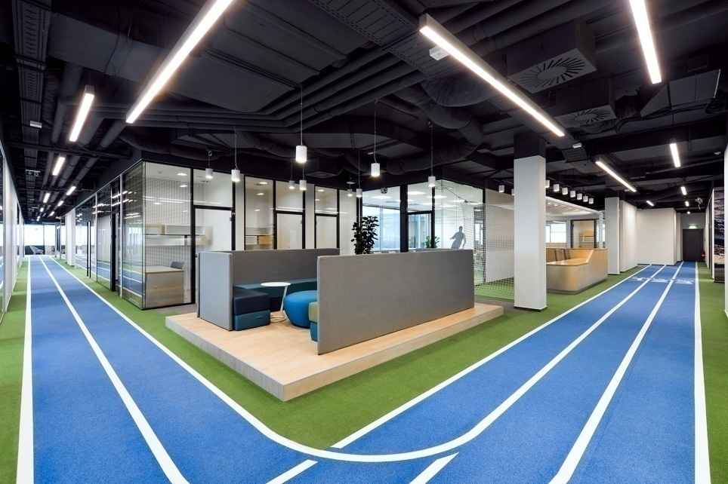
Obrázek č.1 - Designové pracovní prostředí od firmy Capexus, s.r.o.
Zdroj: https://www.estav.cz/cz/6989.pracovni-prostredi-modernich-kancelari-podporuje-kreativitu

Na obrázku č. 1 můžeme vidět příklad, jak za pomocí designérů může prostor s kancelářemi vypadat. V místnosti jsou využity barvy, netradiční materiály a prvky, které následně mohou působit na člověka pozitivně a podporovat tak jeho kreativitu a produktivitu při práci.

TRENDY V BENEFITECH
Je nutné brát ohled na věkovou strukturu obyvatel, která se v následujících letech bude měnit. Je obecně známé, že se dožíváme čím dál vyššího věku, a proto vzroste počet lidí v důchodovém věku. Tento fakt má určitý vliv i na firmy a jejich personální oblast. Osoby v důchodovém věku sice již nepracují, ale určitý dopad se bude vztahovat k osobám ve věku 40-50 let. Osoby v tomto věkovém rozmezí jsou také přezdívány jako „sandwichová generace“. Tato přezdívka je spojená s jejich rodinnou situací. Daná osoba v takovém věku značí prostřední část sendviče a to z důvodu, že často stále ještě pečuje o své děti, protože mohou např. pokračovat ve studiu, ale zároveň pečuje o své rodiče, kteří jsou již ve starším věku a pravděpodobně se zhoršuje jejich zdravotní stav. Sandwichová generace bude potřebovat takové pracovní podmínky, aby byla schopná zvládnout zatížení osobami, které vyžadují její péči. Na tuto situaci je vhodné brát ohled při vytváření nabídky firemních benefitů.
Z těchto výše uvedených důvodů se pro „sandwichovou generaci“ nabízí nadčasový benefit: Odlehčovací asistence pro pečující zaměstnance. Tento benefit by znamenal, že firma by měla zajištěného dodavatele, který by poskytoval služby týkající se např. jednorázové asistence v domácnosti. Výhodou by pro zaměstnance bylo, že by si v těchto situacích nemusel brát volno a mohl se tak dále soustředit na práci, protože by věděl, že je o jeho nemocné rodiče či příbuzné profesionálně postaráno.

„Rozdíl mezi odlehčovací asistencí jako firemním benefitem a sociální službou v podobě respitní péče je zásadní. Benefit je nástroj personální politiky, kdy chci podpořit zaměstnance v určité situaci, aby mohli lépe a v klidu pracovat. Jde o nárazové opatření. Sociální služba je dlouhodobé řešení celé rodiny.“

Jako další trendy v benefitech v oblasti osobní péče, které jsou již zavedeny, lze zmínit:
- Vstupy do posilovny, vitamínové balíčky, relaxační pobyty, příspěvek na MultiSport kartu,
- otcovské volno v období šestinedělí, placené volno pro rodiče při prvním školním dnu jejich dítěte,
- jazykové kurzy, příspěvky na jazykové kurzy, stáže, kurzy v rámci spolupráce s VŠ a mnoho dalších.

MultiSport karta
Tato stále více oblíbená karta umožňuje poskytnout danému zaměstnanci vstup zdarma do více než 2000 zařízení v ČR a na Slovensku. Firmy často nabízejí příspěvek na kartu a nebo ji zaměstnanci hradí v plné výši.


Obrázek č. 2 - MultiSport karta
Zdroj: https://benefitsystems.gr/en/

Homeoffice
Tento typ již pomalu přestává být trendem a je obecně známý. Nicméně stále je zařazován do trendové kategorie, protože není zcela běžným benefitem a to především z důvodu, že je možné homeoffice využívat v omezeném množství druhů povolání. Většina povolání je nutné vykonávat ve firemních kancelářích, jedním z důvodů může být, např. že používaný software má zaměstnanec jen na firemních PC a podobně. Tento benefit také vyžaduje osobní disciplinovanost jedince, aby byl schopný pracovat doma stejně efektivně jako přímo v práci. Nevýhodou pro zaměstnavatele zde může být nedostatečná právní úprava. Volně zvolená pracovní doba je jen mírně upravená v §317 Zákoníku práce.

Sickdays
Spousta firem už také využívá tzv. sickdays. Jedná se o dny, které může zaměstnanec využít pro krátkodobou nemoc jinak řečeno, toto zdravotní volno je: „efektivnější řešení krátkodobé indispozice”. Jedná se o 3-5 dnů v roce, které bude mít zaměstnanec zaměstnavatelem proplacené v plné výši a nepotřebuje nemoc prokázat od lékaře.
Nepotřebnost dodání neschopenky tvoří výhodu jak pro zaměstnance, tak i pro samotného lékaře. Protože pracovník nemusí hned s běžnou nevolností jít k lékaři, šetří čas samozřejmě také lékaři. Pro zaměstnance tato forma přináší také výhody, např. že zaměstnanec s běžnou nevolností často ještě přijde do práce a může tak nakazit své kolegy nebo se mu mírné onemocnění zhorší, léčba bude následně výrazně delší a zaměstnavateli také způsobí větší komplikace.
Pojem „sick days” není právně upraven a je proto potřeba, aby si ho zaměstnavatel upravil se zaměstnancem sám vlastním předpisem. Pokud by tak neučinil, mohlo by dojít ke zneužití této výhody.

Neomezená dovolená
Neomezená dovolená je spíše ojedinělým benefitem, kdy si může zaměstnanec vzít kdykoliv dovolenou v neomezeném množství a bude mu proplacena mzda či plat v plné výši. Předpokladem však ale je, že úkoly, které mají být splněny, budou vykonány. Neomezená dovolená je tedy postavena na vzájemné důvěře mezi zaměstnancem a zaměstnavatelem.
Jedna z českých firem, která aplikuje v rámci nabídky benefitů zaměstnancům neomezenou dovolenou, je IT firma ARTIN se sídlem v Brně. Podmínkou získání neomezené dovolené v této firmě je být v ARTIN zaměstnán po dobu 1 roku.

Firemní školky
Jen malé procento zaměstnavatelů poskytuje firemní školy. Jedná se o plnohodnotné vzdělávací zařízení, které zaměstnavatel poskytne v blízkosti pracoviště svým zaměstnancům. Ulehčí jim tak skloubení pracovního a osobního života a ušetří jim tímto způsobem čas.
Dle průzkumu společnosti Grafton recruitment tento benefit není mezi TOP 10, o které mají zaměstnanci největší zájem. To je právě jeden z důvodů, proč tento benefit není příliš rozšířený.

Občerstvení na pracovišti
Firmy se stále více snaž dbát o to, aby se zaměstnanci cítili na pracovišti příjemně. Často se proto můžeme setkat s tím, že na pracovišti je k dispozici menší občerstvení a případně káva nebo čaj. Dále některé firmy mají vybudované relaxační zóny pro krátký odpočinek a odreagování se.

Teambuildingové akce
Další způsob, jak se snaží zaměstnavatelé vytvořit příjemné pracovní prostředí, je pořádání akcí pro vybudování přátelských vztahů na pracovišti tzv. teambuildingové akce. Cílem těchto akcí je, aby se zaměstnanci lépe mezi sebou poznali mimo běžný pracovní den a lépe tak mezi sebou komunikovali.

Zajímavé benefity ve světě
Americký bilionář a vlastník společnosti Airbnb, Brian Joseph Chesky, nabízí zaměstnancům Airbnb každý rok částku 2000 $, kterou mohou využít na ubytování prostřednictvím stejnojmenné aplikace.
Netflix je další americkou firmou, která ke svým zaměstnancům přistupuje jinak. Firma využívá právě již výše zmíněnou neomezenou dovolenou. Zaměstnanci si tak mohou kdykoli vzít volno, ale s podmínkou, že stanovené úkoly budou udělány.
Další firma, která poskytuje zajímavý benefit, je společnost Google LLC. V případě smrti některého ze svých zaměstnanců, poskytne rodině zesnulého 50 % z jeho platu a bude tuto částku vyplácet dalších 10 let. Zároveň dětem zesnulého bude měsíčně vypláceno 1000 $ měsíčně až do 19. narozenin.

DAŇOVÝ POHLED NA FIREMNÍ BENEFITY
Daňové řešení benefitů je u každého typu odlišné. Firma musí brát v potaz i to, které zaměstnanecké výhody budou z daňového pohledu výhodné i pro samotnou firmu a sníží se tak náklady na poskytování těchto výhod. V této bakalářské práci je pro ukázku výběr pár příkladů různých zaměstnaneckých benefitů a jejich daňového řešení.

Poskytování stravování a stravenek
Zajištění stravování či stravenek se zabývá § 236 Zákoníku práce, ve kterém je stanoveno, že je zaměstnavatelova povinnost umožnit pracovníkům ve všech směnách stravu. Tato povinnost neplatí pro případy, kdy je zaměstnanec na pracovní cestě.
Zaměstnanci je tímto způsobem poskytnut nepeněžní příjem, který nepodléhá dani dle § 6 odst. 9, písm. b), Zákon o daních z příjmu, dále jen ZDP.
Náklady vynaložené na stravování zaměstnance podléhají 2 odlišným daňovým režimům, protože existují 2 různé formy stravování:

- Zaměstnavatel zajistil stravování ve vlastním zařízení.
V tomto případě jsou daňovými výdaji dle § 24 odst. 2 písm. j) bod 4 ZDP ty náklady, které jsou vynakládány na provoz tohoto zařízení. Do těchto nákladů spadá např. provoz kuchyně a jídelny.
„Příklady daňově uznatelných nákladů:
- Spotřeba energií,
- údržba a oprava zařízení,
- odpisy dlouhodobého hmotného, resp. nehmotného majetku,
- vytištění a prodej stravenek,
- mzdy pracovníků zabezpečujících stravování a další.“
V ZDP nejsou uvedeny hranice, do jaké výše jsou tyto náklady daňově uznatelné. Potraviny, které jsou nakoupeny pro potřeby zajištění stravování ve vlastním zařízení, jsou daňově neuznatelné.
- Stravování je poskytováno pomocí dalších subjektů.
Pokud je stravování zajištěno jiným subjektem, pak se jedná o tyto formy poskytování:
- smluvní dohoda u jiného provozovatele,
- je dovezeno jiným poskytovatelem a jeho výdej je proveden ve výdejně zaměstnavatele,
- možnost stravování v restaurační zařízení,
- pomocí stravenek,
- ve vlastním stravovacím zařízení, které je pronajaté.
V případě, kdy je strava zajištěna jiným subjektem, se jedná o daňově uznatelné náklady nejvýše do hodnoty 55 % ceny 1 jídla za 1 směnu, jak uvádí § 24 odst. 2 ZDP.

Příspěvek na penzijní připojištění a soukromé životní pojištění
O penzijním připojištěním pojednává § 6 odst. 9 a stanovuje, že maximální částka ročně, která je daňově uznatelným nákladem pro zaměstnavatele v rámci pojistného příspěvku a zároveň je tato částka osvobozena od daně z příjmu pro zaměstnance, je v celkovém součtu 50 000 Kč.
Soukromé životní pojištění, které je také nutné započítat do již zmíněného součtu v rámci daňového zvýhodnění, je pojištění pro případ smrti či dožití a důchodového pojištění.

Firemní automobil pro soukromé účely
Daňovém řešení firemního automobilu i pro soukromé účely zmiňuje § 6 odst. 6 ZDP. Jedná se o případy, kdy je vozidlo poskytnuto zaměstnanci bezplatně. Zaměstnanec tímto způsobem získává nepeněžní příjem, který se počítá z ceny vozidla a to takovým způsobem, že každý měsíc má zaměstnanec dodatečný nepeněžní příjem odpovídající 1 % vstupní ceny vozidla. Příjem je tedy i součástí vyměřovacího základu pro výpočet pojistného.

Vzdělávání a rozvoj zaměstnanců
Aby byly tyto náklady pro zaměstnavatele daňově uznatelné, je nutné, aby takové vzdělávání či rekvalifikace v určité oblasti, splňovaly souvislost s předmětem činnosti podniku. Pojednává o tom § 6 odst. 9 ZDP.

Příspěvek na sport a kulturu
Zaměstnavatelem poskytnutý příspěvek na sport a kulturu je osvobozen od daně podle § 6 odst. 9 ZDP v případě, že se jedná o nepeněžní plnění pro zaměstnance nebo jeho rodinnému příslušníkovi. Poskytnuto musí být buď z fondu kulturních a sociálních potřeb, sociálního fondu, zisku po zdanění a nebo v rámci výdajů, které nemají účel dosáhnout či zajistit příjem.

Jedná se např. o:
- Vstupenky na divadelní představení, vystoupení,
- permanentky či vstupenky do sportovního centra,
- poukázky na zdravotnické zboží a další.

Poskytování občerstvení na pracovišti
Pokud je způsob tohoto poskytování v nepeněžní formě, pak je pro zaměstnavatele toto občerstvení osvobozeno od daně z příjmu ze závislé činnosti podle § 6 odst. 9 ZDP. Jako příklad lze uvést společnou firemní snídani či společné svačiny. Benefit v této podobě nejde ale uznat jako daňový výdaj.
Další možností je, že občerstvení bude poskytnuto pomocí peněžního příspěvku. Obvykle je tento příspěvek součástí mzdy zaměstnance. Jedná se o zdanitelný příjem, který se připočítává ke mzdě a je tedy i ve vyměřovacím základu v rámci odvádění pojistného.

GENERACE X, Y, Z
Každá generace je tvořena lidmi, kteří se narodili ve stejném časovém období. Generace se od sebe odlišují různými znaky a to např. v oblasti chování, myšlení nebo v osobních preferencích. Každé období v rámci několik let s sebou nese jiné události, ekonomickou situaci, politické změny a také jiné technologie či trendy. Všechny tyto faktory působí na vývoj dané skupiny lidí a ovlivňují ho. Proto se také stávají případy, kdy si různé generace mezi sebou nerozumí.
Abychom porozuměli dalším věkovým skupinám, je důležité, znát právě jejich typické znaky, preference a životní styl. Následně budeme vědět, jak s danou skupinou jednat. Z personální oblasti nám tato znalost pomůže vybrat vhodný způsob, jak s jinou generací komunikovat a jak je stimulovat k lepším a efektivnějším pracovním výkonům.
V mé bakalářské práci se zabývám pouze generací X, Y, Z a to především z důvodu, že předchozí generace, tzv. Baby boomers a Válečná generace, se nachází převážně v důchodovém věku. Osoby patřící do těchto generací většinou již tedy nejsou ekonomicky aktivním obyvatelstvem a nemají tak vliv na šetření týkající se aktuálních benefitů v zaměstnání.
U každé generace uvádím rozmezí let, do kterého daná generace spadá. Hranice, na které se jedna generace přelomuje do druhé, je odlišná v různých publikacích. Já jsem rozhodla pro jedno dále zmiňované rozhraní let, které jsem našla nejčetněji v těchto rozličných publikacích.

Generace X
Tímto pojmem je nazývána generace, do které spadají osoby, narozené v letech 1965 až 1985. Na každou generaci působí jiné okolní vlivy ať už technologické, sociální nebo např. ekonomické. To způsobuje, že každá generace má odlišné charakteristické znaky, chování a vnímání. Generace X byla ovlivněna především tím, že spousta příslušníků této generace, často i děti, bylo z finančních důvodů donuceno začít velmi brzy pracovat. Dále je ovlivnilo to, že dříve ke své práci často nepotřebovali počítač či jinou obdobnou technologii. To jim i dnes tvoří problémy přizpůsobovat se rychlému technologickému vývoji. Nebyli také vychováni k tomu, aby volně mohli svému nadřízenému vyjadřovat své názory, ale byli naučeni vykonat zadanou práci.
Generace X byla více ovlivněna finanční nejistotou v rámci měnící se ekonomické situace a dále se také u této generace více vyskytují rozvody.
Nevyhledávají velké změny a jsou velmi poctiví. Mají rádi pocit jistoty a to především v zaměstnání, proto ho také méně střídají než následující generace.
Tato generace více myslí na své stáří. Mají menší tendence k zadlužování se, protože peníze pro ně mají hodnotu. Následující generace využívají peníze jako prostředek k nákupu a je pro ně přirozené být zavázáni hypotékou a jinými formami půjček. Dbají na zavedená pravidla a řád. Méně než další následující generace se zajímají o zdravý životní styl a péči o své tělo. Zároveň však velmi pečují o své blízké, to znamená, o své rodiče v důchodovém věku a o své děti, které často finančně podporují ve studiu na VŠ.

Shrnutí předpokladů chování generace X na základě nastudované literatury:
- Nemá ráda výrazné změny,
- více dodržují určená pravidla,
- váží si jistoty zaměstnání,
- ocení benefity typu penzijní připojištění apod.,
- méně se zadlužuje.

Generace Y - Mileniálové
Tato generace pochází z rozmezí let 1986-1995. Označení Mileniálové mají proto, že se reálně do běžného života zapojují během milénia. Dle výzkumů, dokážou více vyjádřit svůj názor než předchozí generace. Mají také větší potřebu dosáhnout vítězství, jsou ambicióznější a častěji také střídají zaměstnání. Změny se nebojí a spíše ji vyhledávají. Následující generace Z je také charakterizována tím, že se nebojí změnit zaměstnání, pokud ji daná práce či obor již nebaví a dále nenaplňuje. Z tohoto důvodu je tvořen na organizace tlak, aby vytvářeli možnosti dalšího rozvoje. To potvrzuje i průzkum, vytvořen agenturou PwC v roce 2011. Uskutečnil se v 75 zemích světa s celkovým počtem 4 364 respondentů, kterými byli absolventi univerzit. Zaměstnanecká výhoda týkající se tréninku a rozvoje se umístila na první příčce mezi nejžádanějšími benefity. V zaměstnání oceňují flexibilitu a mnohdy více preferují práci než osobní život. Počítač, telefon a podobné přístroje se již staly součástí jejich života, protože se k nim tyto technologie dostaly již v raném mládí. Lze o nich také říct, že jsou pozitivnější než předchozí generace a umí lépe spolupracovat v týmu.
Devorah Allen-Solorio poukazuje na problém, že mileniálové občas postrádají cit pro etiku a požadují ocenění i za běžnou práci, tedy za práci, ve které neudělají nic navíc. Déle se vzdělávají a později nastupují do své první práce. Kvůli svému dlouhému studiu často očekávají lepší pracovní pozici hned při zařazení se na trh práce. Kvůli těmto vysokým očekáváním a nárokům je pro ně často těžké si vůbec první práci najít. Obvykle mají i problém najít si obor, který by je zajímal a bavil, což je také faktor, který způsobuje, že často mění své zaměstnání. S tím se pojí i další fakt, že později zakládají rodinu.
Nemyslí tolik na svou budoucnost a více si užívá života. S tím se pojí fakt, že následně se více zadlužuje než předchozí generace, protože úspory této generace jsou minimální. Především využívají hypotečních úvěrů nebo i leasingových a jiných půjček. V jejich dětství již byl technologický pokrok velmi znát, mezi digitálními technologiemi vyrůstali, a proto jim nedělá problém se adaptovat na jakoukoli novou technologii. Generace Y se méně připravuje na své důchodové stáří i přesto, že si uvědomuje špatnou situaci na trhu a s tím spojený fakt, že věk, kdy budou moct jít do důchodu se neustále posouvá.
Dále také více dbají na zdravý životní styl, ať už v oblasti stravovacích návyků či pohybových aktivit. Lze tedy předpokládat, že zaměstnanecké benefity v těchto oblastech ocení více než generace X. Mimo benefity týkající se kultury a zdraví ocení i benefity, které jim dopřejí více času pro sebe, což může být např. týden dovolené navíc.
Shrnutí předpokladů chování generace Y na základě nastudované literatury:
- Je ambicióznější,
- nebojí se střídat zaměstnání,
- déle studuje,
- lépe se adaptuje na změny,
- více se zadlužuje,
- častěji dbá na zdravý životní styl a zajímá se více o kulturu.

Generace Z
Rozmezí let 1996-2010 identifikuje generaci Z. Tato generace je pohlcena digitálními vynálezy, aplikacemi, sociálními sítěmi a vším co se této oblasti týká. Internet již je velkou součástí jejich života. To hlavně z důvodu, že s těmito technologiemi již vyrůstali. I v mnoha běžných aktivitách využívají moderní technologie. Obecně příslušníci této generace méně čtou a více je zajímají fotografie a obrázkové formy prezentace.
Mají větší problém se soustředěním se na jednu určitou věc a také nejsou příliš trpěliví. I přesto, že jsou často ambiciózní, tak právě nedostatek trpělivosti je pro ně problémem při dosahování cílů. Dokážou se velmi rychle adaptovat, díky tomu, že se narodili v době, která s sebou nese rychlé změny. Umí efektivně zpracovat získané informace a důležitější je pro ně spíše rychlost než přesnost. Často mají problémy vyrovnat se se svými emocemi a kvůli sociálním sítím také častěji trpí depresemi. Další problém, který vznikl v důsledku sociálních sítích, je neustálé porovnávání se s ostatními a to také vede k špatnému psychickému zdraví.
Velká část z této skupiny stále ještě studuje a na trh práce se teprve bude zařazovat. Generace Z dbá na vysokoškolské studium, ráda se vzdělává a osobně rozvíjí. Pracující skupina lidí této generace méně rozlišuje osobní a pracovní život, spíše se snaží tyto dvě oblasti skloubit dohromady.
Vyhledávají designové a neformální pracovní prostředí. To můžeme vidět i na základních, středních a vysokých školách, kde je snaha přizpůsobit generaci prostředí tak, aby podpořilo jejich kreativitu a stimulovalo je k učení. Ve třídách jsou již běžně interaktivní tabule, moderní lavice a netradiční uspořádání lavic. Také častěji než generace Y mění své zaměstnání. Nerespektují pravidla, řád a tradice a často porušují pravidla etikety.
Opět jako předchozí generaci, nevadí ani generaci Z se zadlužit, disponuje minimálními úspory na blízkou i vzdálenou budoucnost a připadá jim zcela běžné mít alespoň hypotéku. Utrácí poměrně velké částky za technologie jako např. chytré telefony.

Shrnutí předpokladů chování generace Z na základě nastudované literatury:
- V mnoha aktivitách využívá digitální technologie,
- lehce se adaptuje na změny,
- více tuto generaci zaujme obrázková prezentace tématu než psané slovo,
- má více problémů se soustředěním se na jednu věc,
- lépe zvládá dělat více věcí najednou,
- zapomíná na tradice a častěji porušuje etiketu a pravidla,
- dbá na dosažení vyššího vzdělání,
- je ambiciózní a častěji mění zaměstnání, protože hledá to pravé, co ji nejvíce bude bavit, ale je netrpělivá,
- více se zadlužuje,
- vyhledává neformální pracovní prostředí.

Výzkum společnosti Xerox
Autorem následujícího grafu je společnost Xerox. Výzkum, ze kterého graf pochází, byl proveden v roce 2015 a zmiňuje Faktory ovlivňující pracovní výkon generace Z.

Graf č. 1 - Faktory pracovního výkonu pro generaci Z
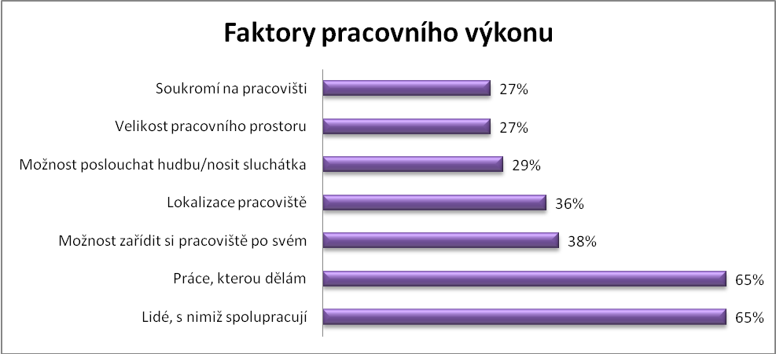
Zdroj: KUBÁTOVÁ, J., Management lidských zdrojů. Západní kořeny - východní tradice, s. 153

Faktory zmíněné v grafu č. 1 korespondují s předchozími výroky. Např. 65 % respondentů uvedlo, že jejich pracovní výkon ovlivňuje práce, kterou dělají. To znamená, že se respondenti snaží najít zaměstnání, které je bude bavit. Dále např. 38 % zmínilo, že je pro ně důležité, aby si zařídili pracoviště po svém, z toho plny, že této generaci záleží na tom, jak jejich pracoviště vypadá.

II. Praktická část

KLUB PERSONALISTŮ MORAVY A SLEZSKA
KPMS, neboli Klub personalistů Moravy a Slezska, z. s., je dobrovolnou organizací, která oficiálně vznikla v roce 2009. Organizace KPMS se zabývá aktuálními firemními benefity a problematikou týkající se motivace zaměstnanců. Poskytuje také různá školení a workshopy v rámci vzdělávání personalistů.
Organizace je tvůrcem mého zadání pro bakalářskou práci. Dotazníkové šetření je provedeno na základě požadavků KPMS a také mi byl organizací poskytnut průzkum, který provedla společnost Grafton recruitment. Předešlý průzkum je komparován s mnou vytvořeným průzkumem a zjištěné výsledky budou předány KPMS.
Založení organizace bylo důsledkem pravidelných setkání HR manažerů v Ostravě, kteří si vzájemně vyměňovali názory a nápady v personální oblasti. Tyto pravidelné schůzky sahají do historie o něco více a to až k roku 2003. Nejdříve byl klub zaměřen na Moravskoslezský kraj, následně se však v roce 2014 na valné hromadě klubu rozhodlo, že se rozšíří i na kraj Olomoucký, Zlínský a Jihomoravský.
„Cílem činnosti klubu je sdružovat a prosazovat společné zájmy a potřeby, dbát na profesionalitu svých členů a jimi poskytovaných služeb a tím přispívat k rozvoji personalistiky, dále reprezentovat své členy a jejich činnost v mezinárodních sdruženích, předkládat návrhy a spolupracovat se státními orgány při přípravě a zavádění legislativních i dalších opatření v oblasti personalistiky, spolupracovat, koordinovat činnost a šíření odborných informací a zkušeností mezi členy KPMS.”
Mezi další činnosti patří také pořádání odborných konferencí a vzdělávacích seminářů pro členy klubu a to v ČR i v zahraničí. Klub je také součástí programu Erasmus a různých projektů, které financuje Evropský sociální fond.
Hlavním orgánem klubu je valná hromada, která má setkání pravidelně jednou za kalendářní rok. Dále má klub svého předsedu, kterým je aktuálně Petr Otáhal.

VÝSLEDKY ŠETŘENÍ SPOLEČNOSTI GRAFTON RECRUITMENT
Společnost Grafton Recruitment, s. r. o. je autorem výzkumného šetření z roku 2018, který budu používat i pro svůj průzkum a následné srovnání získaných výsledků. Je jednou z největších evropských personálních agentur s 30 lety zkušeností. Poskytují outsourcovaný nábor či poradenství a další služby v oblasti lidských zdrojů.
Grafton recruitment, s. r. o. mi pro moji práci poskytl Průzkum benefitů a Průzkum zaměstnaneckých preferencí. Obě tato výzkumná šetření proběhla v rámci České republiky v roce 2018.

Průzkum benefitů
Průzkum benefitů byl proveden z důvodu, aby usnadnil orientaci v nabídce zaměstnaneckých benefitů z pohledu očekávání uchazečů na českém pracovním trhu. Protože dnes máme velmi nízké procento nezaměstnanosti a konkurence firem roste napříč ve všech oblastech, je stále důležitější umět motivovat uchazeče, aby měli zájem pracovat právě u nás. Stále je na předních příčkách v zaměstnaneckých preferencích finanční ohodnocení, ale zajímavá nabídka nefinančních možností benefitů může také kandidáta ovlivnit v závěrečném rozhodnutí při výběru svého zaměstnání.

Základní charakteristika respondentů
Respondenti jsou ve výzkumném šetření od společnosti Grafton Recruitment, s. r. o. rozděleni na kategorie hlavní vzorek, dělníci a poslední kategorií je IT a telekomunikace. V mé bakalářské práci se zaměřím na hlavní vzorek, protože ten bude následně nejvhodnější pro srovnání s mým dotazníkem. Celkový počet respondentů byl 1485 v 15 sektorech trhu a ze všech krajů ČR.

Graf č. 2 - V jakém oboru hledají zaměstnání
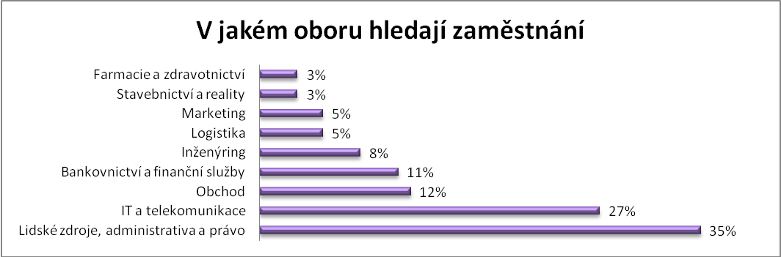
Zdroj: Grafton Recruitment, Průzkum benefitů

Procentuální hodnoty jsou seřazeny od nejmenší po nejvyšší číslo. Nejméně lidí, dle získaných dat z dotazníku, hledá zaměstnání v oboru farmacie a zdravotnictví, což odpovídá faktu, že v České republice máme pracovníků na těchto pozicích nedostatek.
Ministerstvo zdravotnictví České republiky tento problém přisuzuje k postupnému odchodu kvalifikovaného personálu v oblasti zdravotnictví do odlišných zaměstnání, která nejsou tak obtížná.

Graf č. 3 - V jaké lokalitě hledají práci
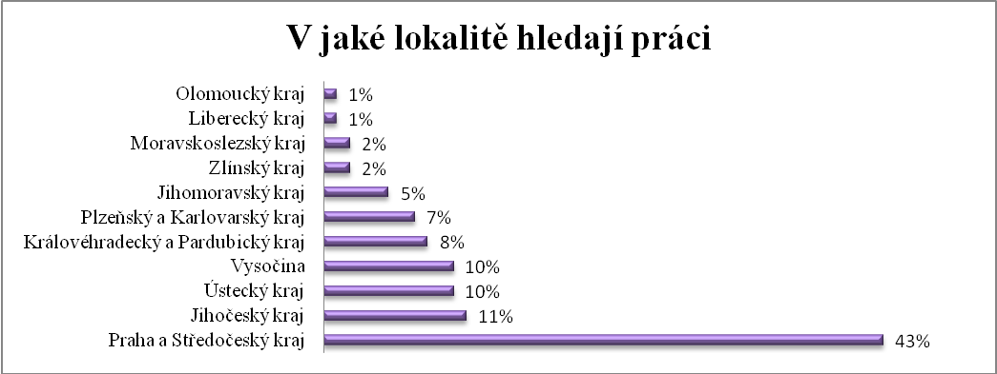
Zdroj: Grafton recruitment, Průzkum benefitů
Největší zájem je jednoznačně o Středočeský kraj a Prahu. V Olomouckém a Libereckém kraji respondenti hledají zaměstnání nejméně.

Graf č. 4 - Rozdíly mezi žádanými a poskytovanými benefity
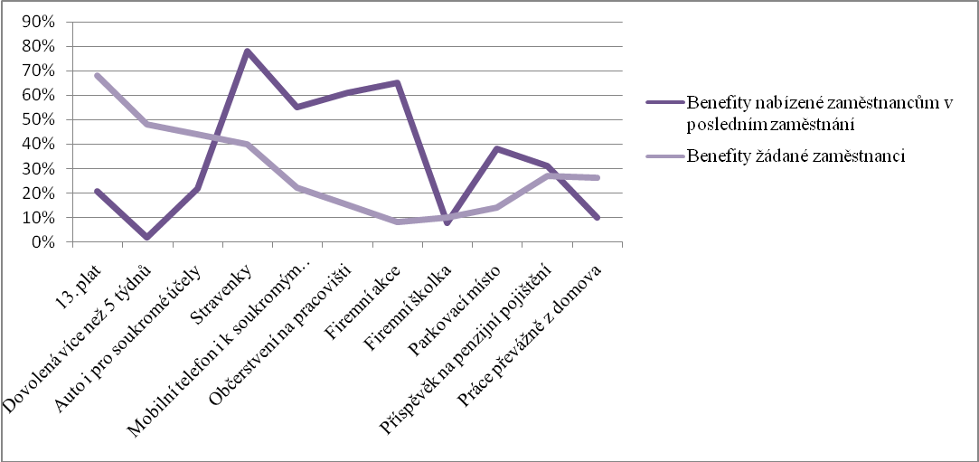
Zdroj: Grafton recruitment, Průzkum benefitů

Pro lepší přehlednost jsem graf č. 4 se zaznamenanou poptávkou a nabídkou benefitů přizpůsobila formátu bakalářské práce a vyjmula jsem situace, kdy nedochází k výrazným rozdílům mezi křivkami.
Můžeme na křivkách vidět, že k největšímu rozporu dochází v případě firemních akcí a nabídka převyšuje poptávku až o přibližně 57 %. Další rozpor vznikl u benefitu 13. plat, kdy přibližně 68 % zaměstnanců žádalo o tento benefit, ale nabídnut byl pouze 21 % zaměstnavateli.
Následují přehledy všech benefitů od respondentů z hlavního vzorku seřazené dle různých hledisek.

„10 benefitů o které mají kandidáti největší zájem:
- 13. plat
- bonusy a prémie
- flexibilní začátek / konec pracovní doby
- dovolená 5 týdnů
- dovolená více než 5 týdnů
- individuální rozvržení pracovní doby
- možnost občasné práce z domova
- auto i pro soukromé účely
- stravenky / příspěvek na stravování
- zdravotní volno / sickdays”

Ze zmíněného přehledu vidíme, že na nejvyšších se objevují benefity finančního charakteru a až poté benefity, které se týkají získání více času pro soukromý život apod.

„5 benefitů o které mají kandidáti nejmenší zájem:
- firemní svozový autobus
- hrazené očkování
- otcovská dovolená nad rámec zákona
- kancelář přátelská ke zvířatům
- relokační balíček”

Relokační balíček představuje buď pomoc s hledáním nového bydlení, příspěvek na nájem nebo možnost využít firemní půjčku. Slouží jako podpora pro odstěhování se za prací.
Nejméně zaměstnanci oceňovaným benefitem je tedy autobus sloužící pro svoz do práce a zpět.

„10 benefitů kde poptávka uchazečů nejvíce převyšuje nabídku zaměstnavatelů:
- 13. plat
- dovolená více než 5 týdnů
- bonusy / prémie
- auto i pro soukromé účely
- individuální rozpočet na osobní růst
- dorovnání mzdy při pracovní neschopnosti
- práce převážně z domova
- úhrada nákladů na mezinárodní zkoušky / certifikace
- vánoční odměny (jiné než výkonové)
- příspěvek na dovolenou ”

Na 1. místě je opět 13. plat jako v předešlém zmíněném rozhraní, což znamená, že o 13. plat je největší zájem a zároveň je zde největší rozpor mezi nabídkou a poptávkou benefitů.

„5 benefitů kde nabídka zaměstnavatelů nejvíce převyšuje poptávku ze strany uchazečů:
- Firemní akce,
- občerstvení a pitný režim na pracovišti,
- stravenky / příspěvek na stravování,
- mobilní telefon i pro soukromé účely,
- bonus při doporučení zaměstnance. ”

Z průzkumu bylo zjištěno, že finanční druhy benefitů jsou stále na prvních příčkách. Následují benefity, které se týkají pracovní flexibility v různých formách. Na druhou stranu zaměstnanci už příliš nevyhledávají firemní akce jako např. vánoční večírky apod. I stravenky se umístily na posledních místech, ale to především z důvodu, že stravenky jsou již považovány za benefit, se kterým zaměstnanci automaticky počítají.

Průzkum zaměstnaneckých preferencí
Další průzkum byl soustředěný na preference zaměstnanců a slouží především zaměstnavatelům pro přehled, jaké zaměstnanecké výhody jsou pro zaměstnance největší motivací, proč nejčastěji mění práci, jestli přemýšlí o změně zaměstnavatele, kde hledají své nové zaměstnání a jak moc jsou ochotni za prací dojíždět.
Celkový počet respondentů byl 1123, 40 % z nich bylo ve věku 21-30 let a 47 % respondentů má vysokoškolské vzdělání.

Co zaměstnance motivuje?

Graf č. 5 - Co zaměstnance nejvíce motivuje v jejich práci
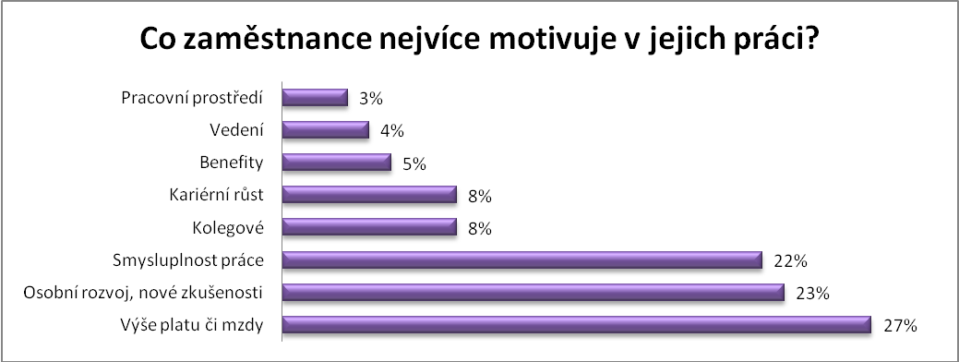
Zdroj: Grafton recruitment, Průzkum zaměstnaneckých preferencí

Z grafu č. 5 můžeme vypozorovat, že nejvíce motivujícím faktorem je pro zaměstnance finanční ohodnocení za odvedenou práci. Osobní rozvoj a nové zkušenosti jsou na druhém místě v žebříčku jen o 4 %. Pro zaměstnance je tedy poměrně důležité i to, aby je práce osobně rozvíjela a učila něčemu novému. Podobně je v průzkumu ohodnocena smysluplnost práce a na poslední pozici s větším procentuálním rozdílem je kolektiv na pracovišti.
Dle průzkumu skupina respondentů, kterou motivuje pracovní prostředí, je častěji ve věku 21-30 let, což souhlasí i s tvrzeními v kapitole 5. Generace X, Y, Z, kde bylo řečeno, že novější generace více vyhledává právě moderní a zajímavé prostředí.

Skupina respondentů, kterou motivuje osobní realizace se vyznačovala těmito znaky:
- Více se jednalo o technicko-hospodářské zaměstnance,
- vysokoškolské vzdělání,
- důvod odchodu je pro ně potřeba posunu či změny,
- mají vyšší finanční příjmy.

A co naopak zaměstnance nejvíce demotivuje?

Graf č. 6 - Co zaměstnance nejvíce demotivuje
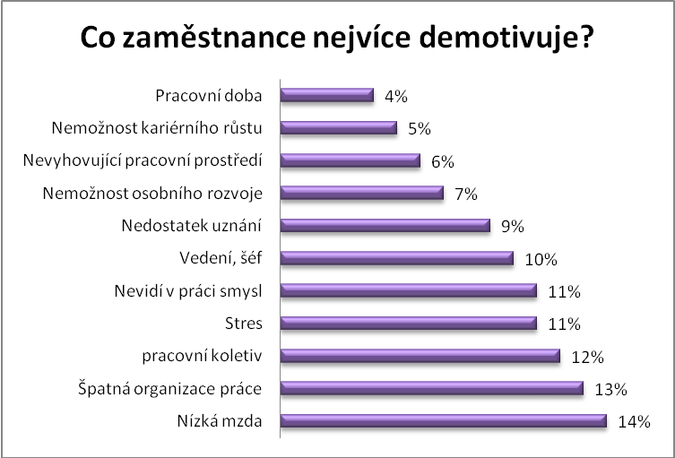
Zdroj: Grafton recruitment, Průzkum zaměstnaneckých preferencí

Z grafu č. 6 vyplývá, že nejvíce demotivující je nízká mzda. Zajímavý rozdíl vznikl v oblasti pracovního kolektivu, kde 12 % respondentů uvedlo, že je nejvíce demotivuje a zároveň v žebříčku motivujících faktorů pracovní kolektiv dosáhl pouze 8 %.

MORAVSKÁ VYSOKÁ ŠKOLA OLOMOUC
Studenti MVŠO jsou respondenty výzkumného dotazníku této bakalářské práce. Požadavkem organizace KPMS pro průzkum bylo, aby právě studenti byli respondenty. Věkem spadají do přelomu mezi generacemi Y a Z a od toho se odvíjejí předpoklady v chování a požadavcích studentů v zaměstnání.
Moravská vysoká škola Olomouc, o. p. s. se řadí mezi soukromé vysoké školy v České republice. Založena byla v roce 2005. Studentům nabízí dvě možná zaměření a to buď na podnikovou ekonomiku a management či na informačně-komunikační technologie. Největší předností školy je důraz na propojení znalostí s praxí, což se projevuje např. praxí již v 1. ročníku studia v bakalářském programu a nebo také možností účastnit se přednášek mnohých významných osobností z praxe. Další oblastí, kde se škola snaží být aktivní, je spolupracování se zahraničními školami. MVŠO nabízí studentům možnost vycestování v rámci programu Erasmus+ a aktivně apeluje na studenty, aby této možnosti využily. Zároveň umožňuje zapojit se i do jiných aktivit jako je např. projekt Spationomy. Prioritou školy je i individuální přístup ke každému studentovi a vytváření přátelského prostředí díky tomu, že škola nedosahuje takových kapacit jako veřejné školy v ČR.

VÝZKUMNÉ ŠETŘENÍ
Cílem bakalářské práce je zjistit, jaké firemní benefity studenti očekávají ve svém prvním zaměstnání. Pro dosažení tohoto cíle je zvolena výzkumná metoda dotazníkové šetření. Daná metoda spadá mezi kvantitativní výzkumné nástroje. Dotazník může být charakterizován jako řízený rozhovor, ve kterém se snažíme získat co nejvíce odpovědí na stejné otázky od vybrané skupiny respondentů. Pro vytvoření dotazníku patřící k této práci byl použit Formulář Google.
Pro sběr předchozích dat, které jsem získala od společnosti Grafton recruitment, bylo také použito dotazníkové šetření. Po ukončení sběru dat v rámci průzkumu mezi studenty bude provedena komparace mezi daty těchto dvou dotazníků.

Specifikace dotazníku a respondentů
Název: Dotazníkové šetření: Firemní benefity z pohledu očekávání studentů
Termín spuštění dotazníku: 22. 1. 2020
Termín ukončení sběru dat: 4. 2. 2020
Forma distribuce:
- Facebook: osobní zprávy s odkazem + sdílení dotazníků v rámci třídních skupin
- E-mail: Rozeslání odkazu na dotazník pomocí školního e-mailu.
Počet oslovených studentů: 187
Počet zodpovězených dotazníků: 71
Počet otázek: 14
Návratnost: 37, 97 %

Charakteristika respondentů: Dotazník byl cílen na studenty MVŠO v rámci všech ročníků bakalářského programu. Většina studentů je narozena v rozmezí let 1994 - 2000. Takové rozmezí odpovídá právě přelomu generací Y a Z. Je očekáváno, že odpovědi studentů budou obdobné s charakteristickými znaky právě těchto generací.

Pro stanovení hypotéz jsem vytvořila tabulku, ve které je přehledně zobrazeno shrnutí jednotlivých informací, které se týkají respondentů Grafton recruitment a studentů.

Tabulka č. 1 - Přehled původních dat respondentů Grafton recruitment a předpokládaných hypotéz
Benefit | Grafton recruitment  Shrnutí názoru | Grafton recruitment hlavní vzorek | Studenti  shrnutí názoru | Studenti  (Generace Y a Z)
Pracovní prostředí | Téměř nejméně důležité, více oceňují jiné benefity. | 3% | Vyhledávají moderní a designové prostředí. | Studenti více než respondenti z průzkumu společnosti Grafton recruitment ocení firemní akce.
Finanční odměny | Finanční odměny jsou nejdůležitějším benefitem. | 70% | Pro tyto generace peníze znamenají svobodu, proto pro ně finanční benefity budou stejně důležité. | Studenti budou stejně jako respondenti z průzkumu společnosti Grafton recruitment preferovat finanční prostředky.
Firemní akce | Nachází se na spodních příčkách průzkumu, jsou tedy méně důležité. | 9% | Pro tyto generace je důležité mít dobré vztahy na pracovišti, proto se budou zúčastňovat firemních akcí. | Studenty více než respondenty průzkumu Grafton recruitment motivuje pracovní prostředí.
Možnost homeoffice | Více než čtvrtina respondentů tento benefit požaduje, větší část respondentů o tento benefit zájem nemá. | 27% | Tyto generace se snaží skloubit pracovní a osobní život, homeoffice je ideálním řešením. | Studenti více než respondenti z průzkumu společnosti Grafton recruitment vyhledávají možnost homeoffice.

Zdroj: Vlastní zpracování
Na základě vytvořené tabulky, která koresponduje s charakteristickými znaky generací, jsem stanovila následující hypotézy:

H1: Studenti budou stejně jako respondenti z průzkumu společnosti Grafton recruitment preferovat finanční prostředky.
H2: Studenti více než respondenti z průzkumu společnosti Grafton recruitment ocení firemní akce.
H3: Studenty více než respondenty průzkumu Grafton recruitment motivuje pracovní prostředí.
H4: Studenti více než respondenti z průzkumu společnosti Grafton recruitment vyhledávají možnost homeoffice.

Odpovědi studentů budou porovnány s daty od společnosti Grafton recruitment a následně tyto hypotézy mohou být za pomocí výsledků z výzkumného šetření potvrzeny či vyvráceny.

Dotazníkové šetření
Dotazník byl zpracován pomocí Formuláře Google, který poskytuje přehledné grafické znázornění nasbíraných odpovědí. V rámci distribuce přes sociální sítě Facebook jsem obdržela 34 odpovědí, následné rozeslání dotazníku pomocí školního e-mailu přispělo k dosažení celkového počtu 71 odpovědí. Dotazníkové šetření bylo formulováno tak, aby bylo možné provést komparaci s již vzniklým dotazníkem od společnosti Grafton recruitment.

Otázka č. 1 - Jaká je Vaše aktuální situace?

Graf č. 7 - Otázka č. 1 - Jaká je Vaše aktuální situace?
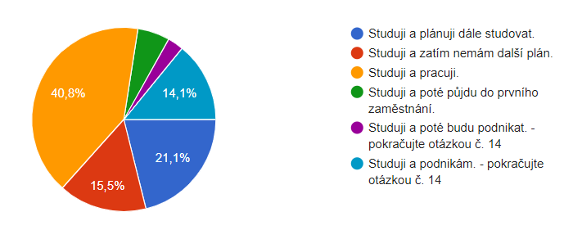
Zdroj: Vlastní zpracování

První otázka byla zásadní pro eliminaci studentů, kteří nechtějí být zaměstnaní, ale chtějí podnikat. Dotazník je cílen na to, jaké benefity očekávají studenti ve svém zaměstnání a z tohoto důvodu je nezbytné, aby výsledky nebyli zkresleny odpověďmi od studentů, kteří budou podnikat či již podnikají.

Otázka č. 2 - Jak často se budete chtít zúčastňovat firemních akcí v podobě večírku?
Graf č. 8 - Otázka č. 2 - Jak často se budete chtít zúčastňovat firemních akcí v podobě večírku?
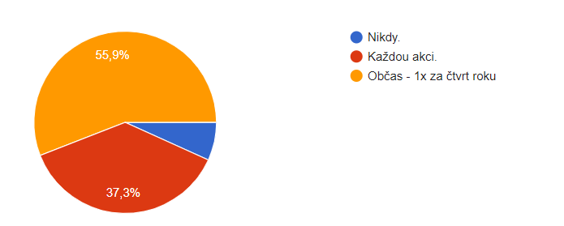

Zdroj: Vlastní zpracování

Druhá otázka se týká účasti na firemních akcích, které mají formu večírku. V případě dotazníku od Grafton recruitment pouze 9 % respondentů požadovalo firemní akce, a proto bylo nutné zjistit, zda i respondenti z generace Y a Z hodnotí firemní akce obdobně či nikoliv.

Otázka č. 3 - Jak často se budete chtít zúčastňovat firemních sportovních akcí?
Graf č. 9 - Otázka č. 3 - Jak často se budete chtít zúčastňovat firemních sportovních akcí?
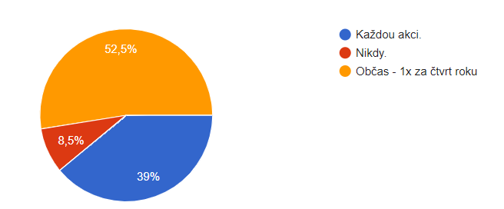
Zdroj: Vlastní zpracování

Třetí otázka souvisí s předchozí otázkou č. 2. Firemní akce jsou rozděleny na dva typy a to večírek či sportovní akce, aby bylo možné zjistit, které akce jsou respondenty vyhledávanější.

Otázka č. 4 - Jaký typ akcí preferujete?
Graf č. 10 - Otázka č. 4 - Jaký typ akcí preferujete?
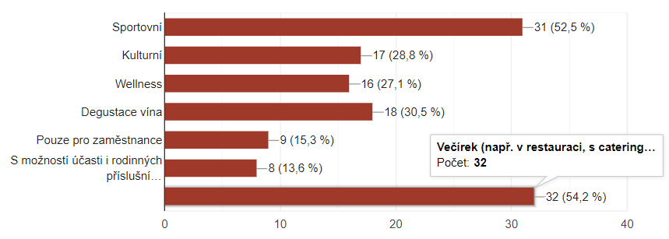
Zdroj: Vlastní zpracování

Čtvrtá otázka napomáhá zjistit, jaký způsob realizace firemních akcí bude budoucími zaměstnanci nejvíce oceněn. Respondenti u této otázky měli možnost zvolit dvě odpovědi.

Otázka č. 5 - Máte nějaké požadavky týkající se prostředí a vzhledu pracoviště?
Graf č. 11 - Otázka č. 5 - Máte nějaké požadavky týkající se prostředí a vzhledu pracoviště?
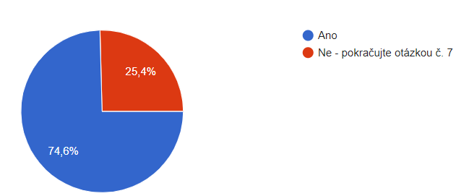
Zdroj: Vlastní zpracování

Pátá otázka zjišťuje, zda bude prostředí a vzhled pracoviště pro budoucí zaměstnance důležitý či nikoliv.

Otázka č. 6 - Pokud jste odpověděli „Ano“ u otázky č. 5, vyberte max. 3 faktory, které jsou pro Vás nejdůležitější ohledně pracoviště.

Graf č. 12 - Otázka č. 6 - Pokud jste odpověděli „Ano“ u otázky č. 5, vyberte max. 3 faktory, které jsou pro Vás nejdůležitější ohledně pracoviště.
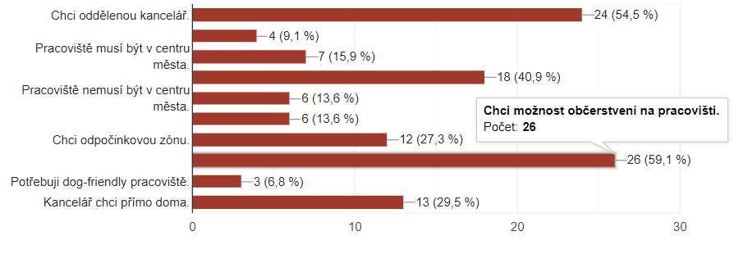
Zdroj: Vlastní zpracování
Otázka č. 6 rozvíjí předchozí otázku pro respondenty, kteří odpověděli, že mají určité požadavky ohledně prostředí a vzhledu pracoviště.

Otázka č. 7 - Jaký druh pracovní doby preferujete?
Graf č. 13 - Otázka č. 7 - Jaký druh pracovní doby preferujete?
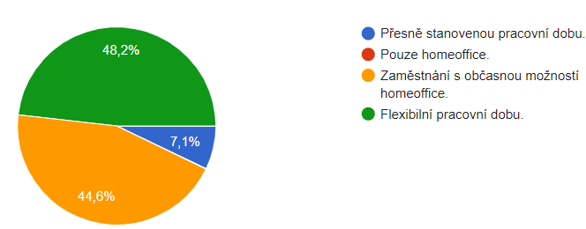
Zdroj: Vlastní zpracování

Sedmá otázka byla orientována na oblast týkající se rozvržení pracovní doby.

Otázka č. 8 - Jak byste popsali svůj pracovní výkon?
Graf č. 14 - Otázka č. 8 - Jak byste popsali svůj pracovní výkon?
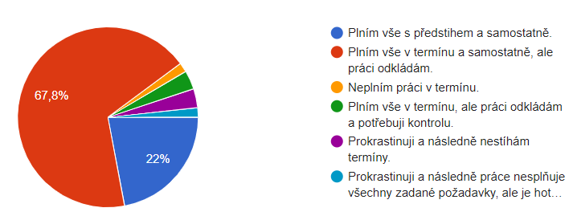
Zdroj: Vlastní zpracování

Tato otázka zjišťuje přístup respondentů k pracovním činnostem. Navazuje na předchozí otázku č. 7, aby bylo možné porovnat, zda jsou odpovědi respondentů ohledně pracovní doby slučitelné s jejich osobními vlastnostmi.

Otázka č. 9 - O které z těchto benefitů máte nějvětší zájem?
Graf č. 15 - Otázka č. 9 - O které z těchto benefitů máte největší zájem?
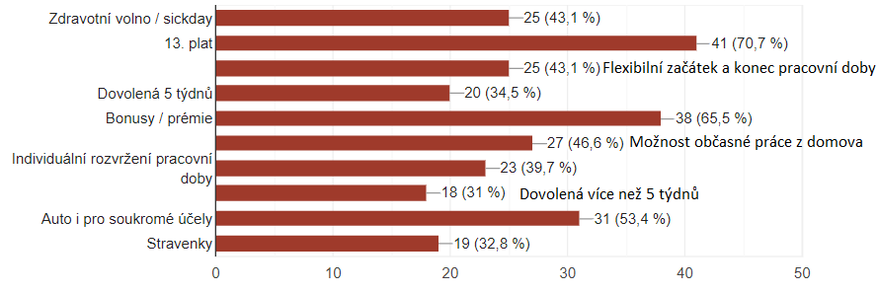
Zdroj: Vlastní zpracování

U otázky č. 9 měli respondenti umožněno vybrat maximálně 5 odpovědí. Možnosti, ze kterých studenti vybírali, byli vybrány z dotazníku společnosti Grafton recruitment, kde respondenti taktéž označovali, o které benefity mají největší zájem. Z otázky č. 9 je možné zjistit, zda studenti určité benefity preferují stejně, méně či více než respondenti dotazníku od Grafton recruitment.

Otázka č. 10 - O který z těchto benefitů máte nejmenší zájem?
Graf č. 16 - Otázka č. 10 - O který z těchto benefitů máte nejmenší zájem?
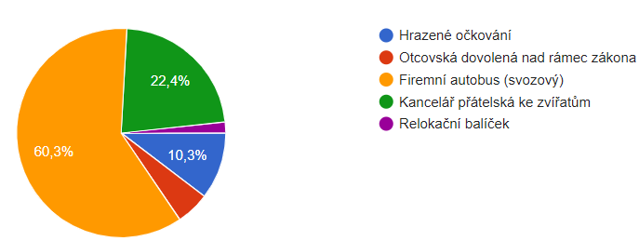
Zdroj: Vlastní zpracování

Otázka č. 10 zobrazuje benefity, které v dotazníku od společnosti Grafton recruitment byly na spodních příčkách z hlediska zájmu respondentů. Z těchto benefitů studenti vybrali 1 benefit, který je zaujal nejméně. Následně je možné porovnat, zda studenti mají nejmenší zájem o stejný benefit jako respondenti z obdrženého dotazníku.
Otázka č. 11 - Kde si budete hledat zaměstnání nebo již pracujete?
Graf č. 17 - Otázka č. 11 - Kde si budete hledat zaměstnání nebo již pracujete?
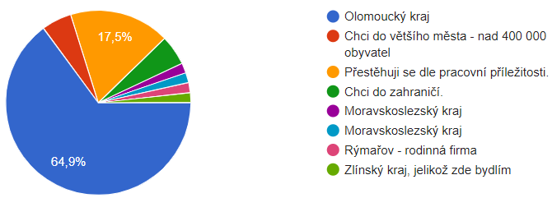
Zdroj: Vlastní zpracování

Otázka informuje o tom, kam studenti budou mířit při hledání či pokračováním ve svém zaměstnání.

Otázka č. 12 - Co je pro Vás největší motivací (stimulací) v zaměstnání?
Graf č. 18 - Otázka č. 12 - Co je pro Vás největší motivací (stimulací) v zaměstnání?
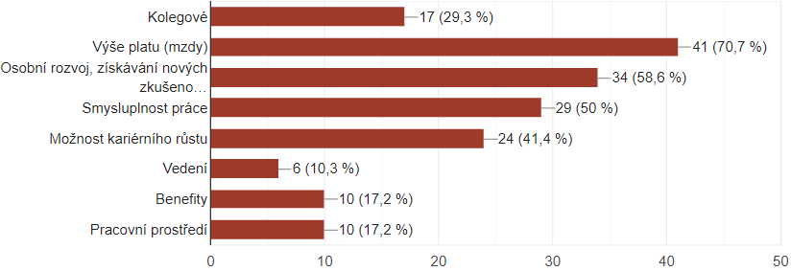
Zdroj: Vlastní zpracování

Dvanáctá otázka zobrazuje různé faktory, které mohou na zaměstnance působit z vnitřního či vnějšího okolí. Studenti měli možnost vybrat maximálně 3 faktory, které je motivují či stimulují nejvíce.

Otázka č. 13 - Co Vás bude nejvíce demotivovat v zaměstnání?
Graf č. 19 - Otázka č. 13 - Co Vás bude nejvíce demotivovat v zaměstnání?
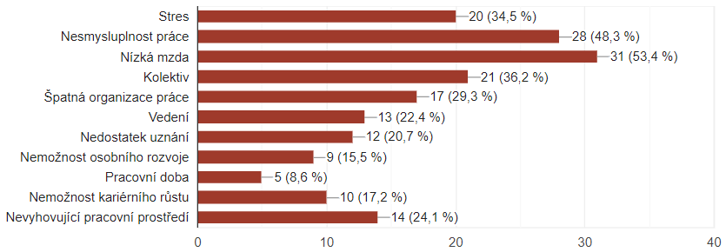
Zdroj: Vlastní zpracování

Třináctá otázka zobrazuje faktory, které na studenty mohou negativně ovlivňovat. Respondenti vybírali maximálně 3 odpovědi.

Otázka č. 14 - Vaše pohlaví
Graf č. 20 - Otázka č. 14 - Vaše pohlaví
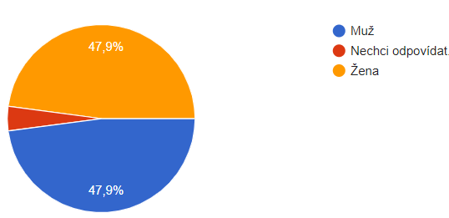
Zdroj: Vlastní zpracování

Poslední otázka byla identifikační a sloužila pro zjištění procentuálního podílu mužů a žen v průzkumu. Díky této poslední otázce vidíme, že do dotazníku byly obě pohlaví zapojeny téměř stejným počtem respondentů.

KOMPARACE VÝSLEDKŮ
H1: Studenti budou stejně jako respondenti z průzkumu společnosti Grafton recruitment preferovat finanční prostředky.
Studenti si zvolili na 1. místě finanční benefit 13. plat v otázce, která zjišťovala, o jaký benefit mají největší zájem. Tento zmíněný benefit dle dotazníku preferuje až 70,7 % dotazovaných studentů. Na 2. místě se nachází také finanční benefit a to prémie a bonusy, který preferuje 65,5 % respondentů. V rámci dotazníku od Grafton recruitment 70 % respondentů také nejvíce preferuje finanční odměny a benefity tohoto typu se objevovali na předních příčkách. Z těchto zjištěných výsledků lze konstatovat, že H1 je potvrzenou hypotézou, protože v obou případech bylo dosaženo obdobného výsledku.

H2: Studenti více než respondenti z průzkumu společnosti Grafton recruitment ocení firemní akce.
Firemních akcí v podobě večírku se chce zúčastňovat 37,3 % studentů a 55,9 % studentů se chce těchto akcí účastnit přibližně 1x za čtvrt roku. Pouhých 6,8 % studentů zvolilo odpověď, že se takových firemních akcí zúčastňovat nechtějí. V rámci sportovních akcí odpovědělo 39 % studentů, že se chtějí účastnit, 52,5 % respondentů se chce účastnit občas (1x za čtvrt roku) a 8,5 % studentů se nikdy nechce účastnit sportovních firemních akcí. V dotazníku od Grafton recruitment mělo o takový benefit zájem pouze 9 % dotazovaných. Z toho plyne, že H2 se potvrzuje a studenti firemní akce ocení více než respondenti dotazníku Grafton recruitment.
Při zjišťování, jaké firemní akce studenty nejvíce zajímají, zvolilo 54,2 % studentů na 1. místě akce právě v podobě večírku a na 2. místě (52,5 %) sportovní akce.

H3: Studenty více než respondenty průzkumu Grafton recruitment motivuje pracovní prostředí.
Jen 3 % respondentů dotazníku od Grafton recruitment uvedlo, že je motivuje pracovní prostředí. 74,6 % studentů uvedlo, že mají určité požadavky na prostředí a vzhled pracoviště. Z toho plyne, že pokud dané pracovní prostředí bude požadavky studenta splňovat, bude to pro něho pozitivně stimulujícím faktorem a 3. hypotéza je tímto potvrzena.
Jako konkrétní příklady faktorů, které jsou pro studenty důležité, lze zmínit na 1. místě (59,1 %) možnost občerstvení na pracovišti, na 2. místě (54,5 %) oddělenou kancelář a téměř 41 % studentů uvedlo mezi nejdůležitějšími faktory, že chce moderní a designové prostředí. Jak již bylo zmíněno v kapitole 5. Generace X, Y, Z, tak právě nejnovější generace více než předchozí generace dbají na to, aby prostředí bylo moderní a designové.

H4: Studenti více než respondenti z průzkumu společnosti Grafton recruitment vyhledávají možnost homeoffice.
Homeoffice je čím dál více atraktivním benefitem, což plyne i z odpovědí studentů, protože 44,6 % studentů zvolilo, že preferuje pracovní dobu s občasnou možností homeoffice. Žádný student nezvolil, že preferuje zaměstnání pouze z domova. V dotazníku od Grafton recruitment možnost homeoffice preferovalo či vyhledávalo pouze 27 % respondentů. To znamená, že H4 je potvrzenou hypotézou a studenti více vyhledávají benefit homeoffice než respondenti z předešlého průzkumu.
V souvislosti s benefitem homeoffice se pojí, zda mají studenti osobní předpoklady k tomu, vykonávat práci příležitostně z domova bez dohledu nadřízeného. Vzhledem k tomu, že 22 % studentů uvedlo, že plní práci a s předstihem a samostatně, 67,8 % studentů uvedlo, že práci plní v termínu a samostatně, ale odkládá ji, jedná se tedy o většinu respondentů a lze z tohoto vyvodit, že studenti mají osobní předpoklady k tomu, aby práci vykonávali příležitostně z domova.

Tabulka č. 2 - komparace 5 benefitů o které mají kandidáti nejmenší zájem
5 benefitů o které mají respondenti nejmenší zájem
 | Grafton recruitment | MVŠO studenti
1. | Firemní autobus | Firemní autobus
2. | Hrazené očkování | Kancelář přátelská ke zvířatům
3. | Otcovská dovolená nad rámec zákona | Hrazené očkování
4. | Kancelář přátelská ke zvířatům | Otcovská dovolená nad rámec zákona
5. | Relokační balíček | Relokační balíček

Zdroj: Vlastní zpracování
Tabulka č. 2 zobrazuje rozdíly v seřazení benefitů, o které mají respondenti jednotlivých dotazníků nejmenší zájem. Můžeme vypozorovat, že první a poslední příčky zůstaly stejné a dále došlo k rozdílnému řazení.

Tabulka č. 3 - komparace 10 benefitů o které mají kandidáti největší zájem
10 benefitů o které mají respondenti největší zájem
 | Grafton recruitment | MVŠO studenti
1. | 13. plat | 13. plat
2. | Bonusy / prémie | Bonusy / prémie
3. | Flexibilní začátek / konec pracovní doby | Auto i pro soukromé účely
4. | Dovolená 5 týdnů | Možnost občasné práce z domova
5. | Dovolená více než 5 týdnů | 5. - 6. Zdravotní volno / sickday
6. | Individuální rozvržení pracovní doby | 5. - 6. Flexibilní začátek / konec pracovní doby
7. | Možnost občasné práce z domova | Individuální rozvržení pracovní doby
8. | Auto i pro soukromé účely | Dovolená 5 týdnů
9. | Stravenky / příspěvek na stravování | Stravenky / příspěvek na stravování
10. | Zdravotní volno / sickday | Dovolená více než 5 týdnů

Zdroj: Vlastní zpracování

Tabulka č. 3 poukazuje na rozdílné seřazení benefitů, o které mají respondenti jednotlivých dotazníků největší zájem. Vidíme, že na 1. a 2. místě se v obou případech umístily finanční benefity. U studentů se výrazně zvýšil zájem o benefit mít firemní auto i pro soukromé účely, možnost homeoffice a mít k dispozici využití zdravotního volna.

Tabulka č. 4 - Co respondenty nejvíce motivuje (stimuluje) v zaměstnání?
Co respondenty nejvíce motivuje (stimuluje) v zaměstnání?
 | Grafton recruitment | MVŠO studenti
1. | Výše platu či mzdy | Výše platu či mzdy
2. | Osobní rozvoj, nové zkušenosti | Osobní rozvoj, nové zkušenosti
3. | Smysluplnost práce | Smysluplnost práce
4. | Kolegové | Kariérní růst
5. | Kariérní růst | Kolegové
6. | Benefity | Benefity, pracovní prostředí
7. | Vedení | Benefity, pracovní prostředí
8. | Pracovní prostředí | Vedení

Zdroj: Vlastní zpracování

Tabulka č. 4 srovnává seřazení faktorů, které nejvíce motivují či stimulují respondenty v zaměstnání z dotazníku od Grafton recruitment a z dotazníku pro studenty MVŠO. V tomto uspořádání nedošlo k výrazným rozdílům a v obou případech je výsledek obdobný.

Tabulka č. 5 - Co respondenty nejvíce demotivuje?
Co respondenty nejvíce demotivuje?
 | Grafton recruitment | MVŠO studenti
1. | Nízká mzda | Nízká mzda
2. | Špatná organizace práce | Nesmysluplnost práce
3. | Pracovní kolektiv | Pracovní kolektiv
4. | Stres | Stres
5. | Nesmysluplnost práce | Špatná organizace práce
6. | Vedení, šéf | Nevyhovující pracovní prostředí
7. | Nedostatek uznání | Vedení, šéf
8. | Nemožnost osobního rozvoje | Nedostatek uznání
9. | Nevyhovující pracovní prostředí | Nemožnost kariérního růstu
10. | Nemožnost kariérního růstu | Nemožnost osobního rozvoje
11. | Pracovní doba | Pracovní doba

Zdroj: Vlastní zpracování

Tabulka č. 5 porovnává seřazení faktorů, které respondenti ohodnotili jako nejvíce demotivující v zaměstnání. Na první příčce je v obou případech stejný faktor, dále na 2. místě pro studenty má větší hodnotu, aby práce, kterou vykonávají měla smysl. V případě respondentů z dotazníku od Grafton recruitment je faktor nesmysluplnost práce až na 5. pozici.
Pokud srovnáme předchozí seřazení, kde se jednalo o faktory motivující či stimulující a faktory demotivující v rámci ohodnocení od studentů MVŠO můžeme si všimnout, že faktor vedení se v předchozím případě umístil na posledním místě, ale nyní v tabulce s faktory, které mohou působit negativně, byl umístěn jako důležitější než např. kariérní růst.

ZÁVĚR
V bakalářské práci jsem se zabývala oblastí týkající se firemních benefitů. Cílem bakalářské práce bylo zjistit, jaké zaměstnanecké benefity očekávají studenti ve svém prvním zaměstnání. Průzkum byl proveden dle zadání a požadavků organizace KPMS. Pomocí dotazníkového šetření bylo zjištěno, jaké mají studenti očekávání v oblasti firemních benefitů a cíl práce je tímto naplněn.
V teoretické části jsem se zabývala rozdělením benefitů na nehmotné, hmotné a finanční, vybrala jsem přímo některé příklady ke každé kategorii a také jsem zmínila způsoby jejich poskytování. Dále jsem se zabývala tím, jaké jsou trendy v benefitech a vybrala jsem pro zajímavost i některé zahraniční benefity, které v České republice nemáme k dispozici. Další kapitola byla soustředěna na daňová řešení zaměstnaneckých benefitů. Následně jsem se zabývala tím, jak se liší preference zaměstnance v oblasti firemních benefitů v závislosti na tom, do jaké generační kategorie daný jedinec spadá. Popisovala jsem generace X, Y a Z a zobrazila jsem jednotlivé znaky, které každá z těchto generací vykazuje.
V praktické části jsem jako výzkumnou metodu využila dotazníkové šetření zaměřené na firemní benefity. K dispozici jsem měla dotazník od společnosti Grafton recruitment a data získaná z tohoto dotazníku jsem komparovala s odpověďmi od studentů MVŠO z mého dotazníku. Aby byla tato komparace možná, bylo nutné vytvořit pro studenty dotazník tak, aby měl podobnou vypovídací hodnotu jako dotazník od společnosti Grafton recruitment.
Před počátkem sběru dat pomocí dotazníkového šetření, jsem stanovila hypotézy na základě porovnání dat z výzkumu společnosti Grafton recruitment a zjištěných informací o generacích. Hypotézy mohly být následně potvrzeny či vyvráceny získanými výsledky z průzkumu. Po získání a zpracování odpovědí došlo k potvrzení všech stanovených hypotéz. To že se veškeré hypotézy potvrdily, je důsledkem, že při jejich stanovení jsem vycházela právě ze získaných informací o jednotlivých generacích. Z průzkumu a dle hypotéz vyplynulo, že studenti stejně jako předchozí generace preferují finanční odměny, mají větší zájem o firemní akce a to především o akce večírkového a sportovního typu, dále se potvrdilo, že mají více požadavků na vzhled a prostředí svého pracoviště a také u studentů roste zájem o zaměstnání, kde mají možnost občasné práce z domova.

LITERATURA A PRAMENY

Tištěné:

ARMSTRONG, Michael. Odměňování pracovníků. 1. vydání. Praha: Grada Publishing, 2009. 448 s. ISBN 978-80-247-2890-2.

BENEŠOVÁ, Jana, Eva ROZKOVCOVÁ a Ivana VALNOHOVÁ. Firemní hity: nadčasové benefity. 1. vydání. Liberec: Centrum Kašpar, 2014. 45 s. ISBN 978-80-905552-6-6.

Grafton recruitment, Průzkum benefitů. 2018. 24 s.

Grafton recruitment, Průzkum zaměstnaneckých preferencí. 2018. 44 s.

HORVÁTHOVÁ, Petra, Jiří BLÁHA a Andrea ČOPÍKOVÁ. Řízení lidských zdrojů: nové trendy. Praha: Management Press, 2016. 432 s. ISBN 978-80-7261-430-1.

JANIŠOVÁ, Dana a Mirko KŘIVÁNEK. Velká kniha o řízení firmy: praktické postupy pro úspěšný rozvoj. Praha: Grada Publishing, 2013. 400 s. ISBN 978-80-247-4337-0.

Kolektiv autorů. Jak řídit lidské zdroje v malých a středních podnicích? Příklady a doporučení. 1. vydání. Liberec: Technická univerzita v Liberci, 2019. 254 s. ISBN 978-80-7494-488-8.

KUBÁTOVÁ, Jaroslava a Adéla KUKELKOVÁ. Interkulturní rozdíly v pracovní motivaci generace Y: příklad České republiky a Francie. 1. vydání. Olomouc: Univerzita Palackého v Olomouci, 2013. 130 s. ISBN 978-80-244-3961-7.

KUBÁTOVÁ, Jaroslava. Management lidských zdrojů. Západní kořeny - východní tradice. Olomouc: Societas Scientiarium Olomucensis II, 2016. 199 s. ISBN 978-80-87533-15-4.

TAHAL, Radek. Marketingový výzkum: postupy, metody, trendy. Praha: Grada Publishing, 2017. 223 s. ISBN 978-80-271-0206-8.

URBAN, Jan. Motivace a odměňování pracovníků, Co musíte vědět, abyste ze svých spolupracovníků dostali to nejlepší. 1. vydání. Praha: Grada Publishing, 2017. 157 s. ISBN 978-80-271-9599-2.

Zákon č. 262/2006 Sb. Zákoník práce, o dovolené za kalendářní rok, její poměrné části a výměře dovolené. Praha: Verlag Dashöfer, 2019. ISBN 978-80-7635-001-4.

Elektronické:

BEJTKOVSKÝ, Jiří. The Employees of Baby Boomers Generation, Generation X, Generation Y and Generation Z in Selected Czech Corporations as Conceivers of Development and Competitiveness in their Corporation. Journal of Competitiveness [online]. 2016 [cit. 2019-11-18] Dostupné z: http://search.ebscohost.com.ezproxy.vkol.cz/login.aspx?direct=true&db=a9h&AN=121035155&lang=cs&site=ehost-live DOI: 10.7441/joc.2016.04.07

BENCSIK, Andrea, Gabriela, HORVÁTH CSIKÓS a Timea JUBÁSZ. Y and Z Generations at Workplaces. 2016. Dostupné z: http://search.ebscohost.com.ezproxy.vkol.cz/login.aspx?direct=true&db=a9h&AN=118557297&lang=cs&site=ehost-live. Acesso em: 6 mar. 2020. DOI 10.7441/joc.2016.03.06.

BENEFITY, Cafeterie benefity [online]. [cit. 2020-01-30]. Dostupné z:
https://www.benefity.cz/cz/pro-zamestnavatele/cafeterie-benefity.html

DENARO, Ludovica, Gabriele GIORGI, Francesco SDERCI a Javier FIZ-PEREZ. Age Power: Work Engagement in Different Generations. Quality - Acces to Succes [online]. 2018 [cit. 2019-11-18] Dostupné z: http://search.ebscohost.com.ezproxy.vkol.cz/login.aspx?direct=true&db=e5h&AN=131750699&lang=cs&site=ehost-live ISSN: 1582-2559.

DIRO, Miroslav. Poprvé plánuje 13. platy vyplatit většina firem v zemi. Nejčastěji ve výši 15 až 35 tisíc korun. [online]. Praha: HK ČR, 6.12.2018 [cit. 26.11.2019]. Dostupné z: https://www.komora.cz/press_release/poprve-planuje-13-platy-vyplatit-vetsina-firem-v-zemi-nejcasteji-ve-vysi-15-az-35-tisic-korun/

DOKOUPILOVÁ, Martina. Pracovní prostředí moderních kanceláří podporuje kreativitu [online]. [cit. 2020-01-30]. Dostupné z: https://www.estav.cz/cz/6989.pracovni-prostredi-modernich-kancelari-podporuje-kreativitu

EXPERIS. Top 10 benefitů u technických pozic ve výrobě a vývoji [online]. [cit. 2019-11-18]. Dostupné z: https://www.experis.cz/experis/top-10-benefitu-u-technickych-pozic-ve-vyrobe-a-vyvoji/

GOLONKA, Krystyna, Magda GAWLOWSKA, Justyna MOJSA-KAJA a Tadeusz MAREK. Psychophysiological Characteristics of Burnout Syndrome: Resting-State EEG Analysis. BioMed Research International [online]. 2019, 1-8 [cit. 2019-11-01]. ISSN 23146133. Dostupné z: https://icd.who.int/browse11/l-m/en DOI: 10.1155/2019/3764354.

KPMS. Informace o KLUBU [online]. [cit. 2020-03-07]. Dostupné z: https://www.kpms.cz/o-klubu/

LANDWEHRMANN, Tereza. Je ti nevolno? Vezmi si volno. Aneb sick days. [online]. 22. 2. 2018 [cit. 2020-01-30]. Dostupné z: https://www.epravo.cz/top/clanky/je-ti-nevolno-vezmi-si-volno-aneb-sick-days-107145.html

MACHOVÁ, Renáta, Zoltán ŠEBEN a Angelika KÚTNA. Generation Z and Y versus Tax Literacy in the 21st Century. [online]. 2019, 433-439 [cit. 2019-11-01]. Dostupné z: http://search.ebscohost.com.ezproxy.vkol.cz/login.aspx?direct=true&db=e5h&AN=138677139&lang=cs&site=ehost-live DOI: 10.14505/jaes.v14.2(64).13. ISSN: 18436110.

NEWMAN, Stephen. Generation X-tinct TD: Academic Search Complete [online]. 2019, 73, 23-25 [cit. 2019-11-01]. Dostupné z: http://search.ebscohost.com/login.aspx?direct=true&db=a9h&an=137861781&scope=site ISSN: 23740663.

POVOLNÁ, Renata. Vládní představitelé Česka, Slovenska, Polska a Maďarska probrali lidské zdroje ve zdravotnictví, lékovou politiku a spolupráci s WHO [online]. 13.11.2019 [cit. 2019-11-14]. Dostupné z: https://www.mzcr.cz/dokumenty/vladni-predstavitele-ceskaslovenskapolska-a-madarska-probrali-lidske-zdroje-_18112_1.html

Příjmy ze závislé činnosti § 6. Zákon o daních z příjmů č. 586/1992 Sb. [online]. [cit. 2020-03-07]. Dostupné z: https://www.kurzy.cz/zakony/586-1992-zakon-o-danich-z-prijmu/paragraf-6/

RABANG, Imelda. The Evolution Of Employee Benefits And The Impact Of Future Workplace Trends [online]. 4. 10. 2019 [cit. 2020-01-30]. Dostupné z: https://www.boldbusiness.com/society/employee-benefits-future-workplace-trends/

RECRUITMENT, Grafton. O nás [online]. [cit. 2020-03-19]. Dostupné z: https://www.grafton.cz/cs/o-nas

STOJANOVÁ, Hana, Pavel TOMŠÍK a Eva TESAŘOVÁ. The Approach to the Work Mobility in Generation Y - Enthusiasm for Change. Human Resources Management & Ergonomics [online]. 2015 [cit. 2019-11-18] Dostupné z: http://search.ebscohost.com.ezproxy.vkol.cz/login.aspx?direct=true&db=e5h&AN=112420904&lang=cs&site=ehost-live ISSN: 1337-0871

SEZNAMY

Seznam tabulek
Tabulka č. 1 - Přehled původních dat respondentů Grafton recruitment a předpokládaných hypotéz 44
Tabulka č. 2 - komparace 5 benefitů o které mají kandidáti nejmenší zájem 54
Tabulka č. 3 - komparace 10 benefitů o které mají kandidáti největší zájem 55
Tabulka č. 4 - Co respondenty nejvíce motivuje (stimuluje) v zaměstnání? 56
Tabulka č. 5 - Co respondenty nejvíce demotivuje? 57

Seznam obrázků
Obrázek č.1 - Designové pracovní prostředí od firmy Capexus, s.r.o. 19
Obrázek č. 2 - MultiSport karta 21

Seznam grafů
Graf č. 1 - Faktory pracovního výkonu pro generaci Z 32
Graf č. 2 - V jakém oboru hledají zaměstnání 36
Graf č. 3 - V jaké lokalitě hledají práci 36
Graf č. 4 - Rozdíly mezi žádanými a poskytovanými benefity 37
Graf č. 5 - Co zaměstnance nejvíce motivuje v jejich práci 40
Graf č. 6 - Co zaměstnance nejvíce demotivuje 41
Graf č. 7 - Otázka č. 1 - Jaká je Vaše aktuální situace? 46
Graf č. 8 - Otázka č. 2 - Jak často se budete chtít zúčastňovat firemních akcí v podobě večírku? 46
Graf č. 9 - Otázka č. 3 - Jak často se budete chtít zúčastňovat firemních sportovních akcí? 47
Graf č. 10 - Otázka č. 4 - Jaký typ akcí preferujete? 47
Graf č. 11 - Otázka č. 5 - Máte nějaké požadavky týkající se prostředí a vzhledu pracoviště? 48
Graf č. 12 - Otázka č. 6 - Pokud jste odpověděli „Ano“ u otázky č. 5, vyberte max. 3 faktory, které jsou pro Vás nejdůležitější ohledně pracoviště. 48
Graf č. 13 - Otázka č. 7 - Jaký druh pracovní doby preferujete? 49
Graf č. 14 - Otázka č. 8 - Jak byste popsali svůj pracovní výkon? 49
Graf č. 15 - Otázka č. 9 - O které z těchto benefitů máte největší zájem? 50
Graf č. 16 - Otázka č. 10 - O který z těchto benefitů máte nejmenší zájem? 50
Graf č. 17 - Otázka č. 11 - Kde si budete hledat zaměstnání nebo již pracujete? 51
Graf č. 18 - Otázka č. 12 - Co je pro Vás největší motivací (stimulací) v zaměstnání? 51
Graf č. 19 - Otázka č. 13 - Co Vás bude nejvíce demotivovat v zaměstnání? 52
Graf č. 20 - Otázka č. 14 - Vaše pohlaví 52

Seznam zkratek
ČR – Česká republika
HR – Human resources = lidské zdroje
KPMS – Klub personalistů Moravy a Slezska
MVŠO – Moravská vysoká škola Olomouc
s. r. o. – Společnost s ručením omezeným
WHO – World health organization = světová zdravotnická organizace
z. s. – Zapsaný spolek
ZDP - Zákon o daních z příjmu

Seznam příloh
Příloha 1: Dotazník pro MVŠO 68

PŘÍLOHA
Příloha 1: Dotazník pro MVŠO

1. Jaká je Vaše aktuální situace?
- Studuji a plánuji dále studovat.
- Studuji a zatím nemám další plán.
- Studuji a pracuji.
- Studuji a poté půjdu do prvního zaměstnání.
- Studuji a poté budu podnikat. - pokračujte otázkou č. 14
- Studuji a podnikám. - pokračujte otázkou č. 14

2. Jak často se budete chtít zúčastňovat firemních akcí v podobě večírku?
- Nikdy.
- Každou akci.
- Občas - 1x za čtvrt roku

3. Jak často se budete chtít zúčastňovat firemních sportovních akcí?
- Každou akci.
- Nikdy.
- Občas - 1x za čtvrt roku

4. Jaký typ akcí preferujete? - Vyberte max. 2 možnosti
- Sportovní
- Kulturní
- Wellness
- Degustace vína
- Pouze pro zaměstance
- S možností účasti i rodinných příslušníků
- Večírek (např. v restauraci, s cateringem apod.)

5. Máte nějaké požadavky týkající se prostředí a vzhledu pracoviště?
- Ano
- Ne - pokračujte otázkou č. 7

6. Pokud jste odpověděli „Ano“ u otázky č. 5, vyberte max. 3 faktory, které jsou pro Vás nejdůležitější ohledně pracoviště.
- Chci oddělenou kancelář.
- Chci open-space kancelář (otevřený prostor s více kancelářemi).
- Pracoviště musí být v centru města.
- Požaduji moderní a designový vzhled pracoviště.
- Pracoviště nemusí být v centru města.
- Vyhovuje mi klasický vzhled kanceláře.

7. Jaký druh pracovní doby preferujete?
- Přesně stanovenou pracovní dobu.
- Pouze homeoffice.
- Zaměstnání s občasnou možností homeoffice.
- Flexibilní pracovní dobu.

8. Jak byste popsali svůj pracovní výkon?
- Plním vše s předstihem a samostatně.
- Plním vše v termínu a samostatně, ale práci odkládám.
- Neplním práci v termínu.
- Plním vše v termínu, ale práci odkládám a potřebuji kontrolu.
- Prokrastinuji a následně nestíhám termíny.
- Prokrastinuji a následně práce nesplňuje všechny zadané požadavky, ale je hotová v termínu.

9. O které z těchto benefitů máte největší zájem? Vyberte max. 5 možností
- Zdravotní volno / sickday
- 13. plat
- Flexibilní začátek a konec pracovní doby
- Dovolená 5 týdnů
- Bonusy / prémie
- Možnost občasné práce z domova
- Individuální rozvržení pracovní doby
- Dovolená více než 5 týdnů
- Auto i pro soukromé účely
- Stravenky

10. O který z těchto benefitů máte nejmenší zájem?
- Hrazené očkování
- Otcovská dovolená nad rámec zákona
- Firemní autobus (svozový)
- Kancelář přátelská ke zvířatům
- Relokační balíček

11. Kde si budete hledat zaměstnání nebo kde již pracujete?
- Olomoucký kraj
- Chci do většího města - nad 400 000 obyvatel
- Přestěhuji se dle pracovní příležitosti.
- Chci do zahraničí.

12. Co je pro Vás největší motivací (stimulací) v zaměstnání? Vyberte max. 3
- Kolegové
- Výše platu (mzdy)
- Osobní rozvoj, získávání nových zkušeností
- Smysluplnost práce
- Možnost kariérního růstu
- Vedení
- Benefity
- Pracovní prostředí

13. Co Vás bude nejvíce demotivovat v zaměstnání? Vyberte max. 3 odpovědi.
- Stres
- Nesmysluplnost práce
- Nízká mzda
- Kolektiv
- Špatná organizace práce
- Vedení
- Nedostatek uznání
- Nemožnost osobního rozvoje
- Pracovní doba
- Nemožnost kariérního růstu
- Nevyhovující pracovní prostředí

14. Vaše pohlaví:
- Muž
- Nechci odpovídat.
- Žena

Anotace
Bibliografický údaj: Kouřilová, Veronika. Firemní benefity z pohledu očekávání budoucích zaměstnanců. Olomouc 2020. Bakalářská práce. Moravská vysoká škola Olomouc. Vedoucí práce: Mgr. Markéta Vitoslavská.

Název práce: Firemní benefity z pohledu očekávání budoucích zaměstnanců

Autor: Veronika Kouřilová

Ústav: Ústav společenských věd a práv

Vedoucí práce: Mgr. Markéta Vitoslavská

Abstrakt: Bakalářská práce se zabývá oblastí firemní benefitů. Zjišťuje, jaké benefity očekávají studenti ve svém prvním zaměstnání. Vymezuje teoretické dělení zaměstnaneckých výhod, jejich daňový systém, zajímavosti v této oblasti a také popisuje generace X, Y a Z, jelikož od toho, do které generace zaměstnanec spadá, se odvíjí i jeho preference. V práci byl proveden průzkum dotazníkovou metodou a vzniklý dotazník byl komparován s již získanými daty od společnosti Grafton recruitment. V rámci výzkumného šetření byly stanoveny hypotézy, které následně byly dotazníkem potvrzeny. Výsledky byly poskytnuty Klubu personalistů Moravy a Slezska, protože tato organizace si o průzkum mezi studenty zažádala.

Klíčová slova: zaměstnanec, odměňování, odměňování zaměstnanců, firemní benefity, firemní výhody, generace, generace X, generace Y, generace Z, lidské zdroje, benefity, benefitní systém, daně, daňový systém, motivace zaměstnanců, stimulace zaměstnanců

Title: Employee Benefits from the Perspective of Future Employees

Author: Veronika Kouřilová

Department: Department of Social Science and Law
Supervisor: Mgr. Markéta Vitoslavská

Abstract: This bachelor thesis is about Employee benefits and examines which benefits are wanted by students in their first job. Theoretical part includes types of benefits, tax system, trends and also different kinds of generations (X, Y, Z) because every generation has different preference when it comes to employee benefits. The thesis conclude questionnaire, which was compared to datas from a company Grafton recruitment. There were predicted hypotheses and after a questionnaire hypotheses were confirmed. Results were provided to Klub personalistů Moravy a Slezska, because they apllied for this survey.

Keywords: employee, rewarding employees, rewarding, corporate benefits, generation, generation X, generation Y, generation Z, human resources, benefits, taxes, tax system, motivation of employees, stimulation of employees

Kolektiv autorů. Jak řídit lidské zdroje v malých a středních podnicích? Příklady a doporučení, s. 93.
Srov. ARMSTRONG, M. Odměňování pracovníků, s. 117.
Srov. tamtéž, s. 109.
Srov. Kolektiv autorů. Jak řídit lidské zdroje v malých a středních podnicích? Příklady a doporučení, s. 82.
Kolektiv autorů. Jak řídit lidské zdroje v malých a středních podnicích? Příklady a doporučení, s. 83.
BENEFITY A.S. Cafeterie benefity. [online].
Srov. DIRO, M. Poprvé plánuje 13. platy vyplatit většina firem v zemi. Nejčastěji ve výši 15 až 35 tisíc korun. [online].
Srov. Grafton recruitment. Průzkum benefitů. s. 16.
Srov. Zákon č. 262/2006 Sb. Zákoník práce, o dovolené za kalendářní rok, její poměrné části a výměře dovolené
URBAN, J. Motivace a odměňování pracovníků, Co musíte vědět, abyste ze svých spolupracovníků dostali to nejlepší, s. 127.
Srov. URBAN, J. Motivace a odměňování pracovníků, Co musíte vědět, abyste ze svých spolupracovníků dostali to nejlepší, s. 128.
Srov. URBAN, J. Motivace a odměňování pracovníků, Co musíte vědět, abyste ze svých spolupracovníků dostali to nejlepší, s. 127.
GOLONKA, K., M. GAWLOWSKA, J. MOJSA-KAJA, T. MAREK. Psychophysiological Characteristics of Burnout Syndrome: Resting-State EEG Analysis. BioMed Research International [online]
JANIŠOVÁ, D., M. KŘIVÁNEK. Velká kniha o řízení firmy: praktické postupy pro úspěšný rozvoj, s. 212.
BENEŠOVÁ J., E. ROZKOVCOVÁ, I. VALNOHOVÁ. Firemní hity: Nadčasové benefity, s. 14.
Srov. tamtéž, s. 14.
tamtéž, s. 21.
LANDWEHRMANN, T. Je ti nevolno? Vezmi si volno. Aneb sick days. [online].
Srov. Grafton recruitment. Průzkum benefitů. s. 16.
Srov. RABANG, I. The Evolution Of Employee Benefits And The Impact Of Future Workplace Trends [online].
Srov. tamtéž [online].
Srov. tamtéž [online].
Srov. MACHÁČEK, I., Zaměstnanecké benefity a daně, s. 43.
Srov. tamtéž, s. 45.
Srov. tamtéž, s. 45.
Srov. MACHÁČEK, I., Zaměstnanecké benefity a daně, s. 45.
Srov. MACHÁČEK, I., Zaměstnanecké benefity a daně, s. 44.
Srov. tamtéž, s. 46.
Srov. § 6. Zákon o daních z příjmů č. 586/1992 Sb. [online].
Srov. tamtéž
Srov. MACHÁČEK, I., Zaměstnanecké benefity a daně, s. 86.
Srov. tamtéž, s. 121.
Srov. tamtéž, s. 122.
Srov. tamtéž, s. 153.
Srov. tamtéž, s. 155.
Srov. TAHAL, R., Marketingový výzkum: postupy, metody, trendy, s. 125.
Srov.HORVÁTHOVÁ, P., J., BLÁHA, A., ČOPÍKOVÁ. Řízení lidských zdrojů: nové trendy, s. 135.
Srov. tamtéž, s. 154.
Srov. tamtéž, s. 154.
Srov. TAHAL, R., Marketingový výzkum: postupy, metody, trendy, s. 125.
Srov. MACHOVÁ, R., Z. ŠEBEN, A. KÚTNA. Generation Z and Y versus Tax Literacy in the 21st Century, s. 435. [online].
DENARO, L. Age Power: Work Engagement in Different Generations, Quality, s. 148. [online].
Srov. KUBÁTOVÁ, J., A. KUBELKOVÁ. Interkulturní rozdíly v pracovní motivaci generace Y: Příklad České republiky a Francie, s. 46-47.
Srov. MACHOVÁ, R., Z. ŠEBEN, A. KÚTNA. Generation Z and Y versus Tax Literacy in the 21st Century, s. 435. [online].
Srov. STOJANOVÁ, H., P. TOMŠÍK, E. TESAŘOVÁ. The Approach to the Work Mobility in Generation Y - Enthusiasm for Change, s. 84. [online].
Srov. NEWMAN, S. Generation X-tinct, s. 24. [online].
Srov. EOS. Koupili byste si raději dům nebo se vydali do světa? Jak mileniálové zvládají své dluhy. [online]. [cit. 2020-03-06]. Dostupné z: https://eos-ksi.cz/magazine/Millenials.html
Srov. HORVÁTHOVÁ, P., J., BLÁHA, A., ČOPÍKOVÁ. Řízení lidských zdrojů: nové trendy, s. 154.
Srov. TAHAL, R., Marketingový výzkum: postupy, metody, trendy, s. 125.
Srov. MACHOVÁ, R., Z. ŠEBEN, A. KÚTNA. Generation Z and Y versus Tax Literacy in the 21st Century, s. 434. [online].
Srov. tamtéž, s. 435. [online].
Srov. KUBÁTOVÁ, J., A. KUBELKOVÁ. Interkulturní rozdíly v pracovní motivaci generace Y: Příklad České republiky a Francie, s. 49.
Srov. BENCSIK, A., G., HORVÁTH CSIKÓS, T., JUBÁSZ. Y and Z Generations at Workplaces, s. 94. [online].
Srov. BENCSIK, A., G., HORVÁTH CSIKÓS, T., JUBÁSZ. Y and Z Generations at Workplaces, s. 94. [online].
KPMS. Informace o klubu. [online].
tamtéž [online].
tamtéž [online].
Grafton recruitment. O nás. [online].
Grafton recruitment. Průzkum benefitů. s. 4.
Srov. POVOLNÁ, R. Vládní představitelé Česka, Slovenska, Polska a Maďarska probrali lidské zdroje ve zdravotnictví, lékovou politiku a spolupráci s WHO. [online].
Grafton recruitment. Průzkum benefitů. s. 16.
tamtéž, s. 14.
EXPERIS. Top 10 benefitů u technických pozic ve výrobě a vývoji. [online].
Grafton recruitment. Průzkum benefitů. s. 16.
tamtéž, s. 14.
Srov. Grafton recruitment, Průzkum zaměstnaneckých preferencí. s. 4.
Srov. Grafton recruitment, Průzkum zaměstnaneckých preferencí. s. 19.
Srov. Grafton recruitment, Průzkum zaměstnaneckých preferencí. s. 20.

